

République Algérienne Démocratique et Populaire

Ministère de l’Enseignement Supérieur &De la Recherche Scientifique
Université "Amar Thlidji " Laghouat

Faculté de Médecine
Mémoire de fin d’étude pour l’obtention du diplôme de doctorat en médecine
La violence envers le personnel de santé dans les établissements publique hospitalier de la wilaya de Laghouat au cours des douze derniers mois (2023_2024)

Présenté et soutenu publiquement le 24 juin 2024

Réalisé par : Membres de jury :
BOUDELLAA Safaa Marwa Cherifa Encadrant : Pr. BENYAAGOUB .M
BOURAS Aicha Présidente : Pr.BENLAHRACH.Z.B
CHEKNANE Fatima Examinatrice : Dr.HOUADJI .N.H

Année universitaire : 2023/2024

Serment d’HYPPOCRATE
Au moment d’être admis à devenir membre de la profession médicale, je
M’engage solennellement à consacrer ma vie au service de l’humanité.
Je traiterai mes maîtres et avec le respect et la reconnaissance qui leur sont dus.
Je pratiquerai ma profession avec conscience et dignité. La santé de mes Malades sera mon premier but.
Je ne trahirai pas les secrets qui me seront confiés.
Je maintiendrai par tous les moyens en mon pouvoir l’honneur et les nobles traditions de la profession médicale.
Les médecins seront mes frères.
Aucune considération de religion, de nationalité, de race, aucune
Considération politique et sociale, ne s’interposera entre mon devoir et mon patient.
Je maintiendrai strictement le respect de la vie humaine dès sa conception.
Même sous la menace, je n’userai pas mes connaissances médicales d’une façon contraire aux lois de l’humanité.
Je m’y engage librement et sur mon honneur.

Déclaration Genève,

Remerciements

On adresse tous nos remerciements à notre dieu de nous avoir donné la capacité et la force d’y croire, la patience d’aller jusqu’au bout de cette étude et nous lui rendons grâce, puis aux personnes qui ont apporté leur aide et qui ont ainsi contribué à l’élaboration de ce mémoire.
Tout d’abord, nous tenons à remercier tout particulièrement notre encadrant Pr.BENYAAGOUB Massinissa, pour son aide précieuse, son expertise, ces conseils et pour le temps qu’il a bien voulu nous consacrer. Merci pour votre enseignement et votre soutien constants.
Nos profondes et vives reconnaissances s’adressent aussi aux membres de jury : Pr BENLAHRECH et Dr HOUADJI d’avoir accepté le jugement de ce travail.
On adresse nos vifs remerciements également à tous nos enseignants, pour leur ardeur et leur dévouement professionnel sont pour nous un exemple.
Nos remerciements anticipés à Pr BENLAHRECH, la doyenne de la faculté de médecine de Laghouat, et Pr. BENYAGOUB le vice doyen de la faculté de médecine, qui ont toujours donnés le meilleur pour nous assurer une parfaite formation.
Nos vifs remerciements et gratitudes s’adressent aussi à l’ensemble des personnes ayant contribué de loin ou de près au bon déroulement de nos travaux et nos collègues de la faculté de médecine.

DEDICACES

Nous dédions ce mémoire à nos parents et à nos familles, qui ont été notre soutien indéfectible tout au long de ces années d'études. Leur amour, leurs encouragements et leurs sacrifices ont été les piliers de notre réussite.
Nous dédions également ce travail à nos collègues, avec qui nous avons partagé cette aventure médicale. Votre camaraderie et votre collaboration ont enrichi notre expérience et nous ont aidés à surmonter les défis.

Table des matières
1 Introduction : 5
2 Problématique : 6
3 . Epidémiologie: 8
3.1 Au niveau national 8
3.2 Au niveau international 9
4 Partie théorique : 11
4.1 Définition: 11
4.1.1 L'étymologie : 11
4.1.2 La littérature: 11
4.2 Historique: 12
4.3 Les formes de la violence : 14
4.3.1 Violence Physique : 14
4.3.2 Violence Psychologique (sévices émotionnels) : 14
4.3.3 Violence Verbale et Incivilités : 15
4.3.4 Violence Institutionnelle : 15
4.4 Les conséquences de la violence: 15
4.4.1 Les conséquences sur la santé mentale : 16
4.4.2 Les conséquences sur la santé psychologique : 16
4.4.3 Les conséquences sur la santé physique: 16
4.5 La prise en charge: 17
4.6 LÉGISLATION ET RÈGLEMENTS : 19
* 5.3Les objectifs de recherche : 5.3.1Objectif principal : 23

Introduction :

L'hôpital, jadis considéré comme un sanctuaire dédié à la guérison et au bien-être, n'échappe plus à la réalité implacable de la violence qui s'y immisce, reflétant ainsi une tendance préoccupante qui transcende les limites de la sphère médicale. Ce constat est en harmonie avec une triste réalité mondiale où la violence sévit dans divers domaines de la société contemporaine. Un problème universel, la violence fracture les fondements des communautés et menace le bien-être ainsi que le bonheur de chacun.
Selon les données fournies par des sources fiables telles que l'Organisation internationale du Travail (OIT), le Conseil international des infirmières (CII), l'Organisation mondiale de la Santé (OMS) et l'Internationale des Services publics (ISP) en 2002a, la violence engendre chaque année la perte de vie de plus de 1,6 million de personnes à travers le monde. Au-delà des pertes de vie, de nombreuses autres personnes souffrent de séquelles physiques, sexuelles et de problèmes de santé mentale à la suite d'actes violents. Ces réalités brutales positionnent la violence interpersonnelle comme la troisième cause de décès chez les individus âgés de 15 à 44 ans à l'échelle mondiale, représentant près de 14 % des décès chez les hommes et 7 % des décès chez les femmes, selon les données de l'OIT, du CII, de l'OMS et du PSI en 2002b.
Dans ce contexte global de violence, le milieu hospitalier n'échappe pas à cette sombre réalité. La violence sur le lieu de travail, définie comme des incidents où le personnel est maltraité, menacé ou agressé dans des circonstances liées à son travail, devient malheureusement un phénomène récurrent dans le domaine de la santé. Les professionnels de la santé, dévoués à la mission noble de soigner et de prendre soin des autres, se retrouvent de plus en plus exposés à des actes d'agression et de violence au sein même des établissements censés être des lieux de guérison.
Notre travail de fin d'étude se déploie en deux parties distinctes mais complémentaires. La première partie, de nature théorique, aborde en profondeur le phénomène de la violence envers le personnel de santé. Les chapitres de cette section se pencheront sur la nature de cette violence, ses différentes formes, ainsi que les facteurs qui la favorisent. Cette exploration théorique repose sur une revue approfondie de la littérature existante, intégrant des travaux de chercheurs renommés dans le domaine.
La deuxième partie de notre mémoire se consacre à la pratique et met en avant une méthodologie rigoureuse pour la vérification des hypothèses émises dans la première partie. Cette méthodologie, élaborée avec soin, combine des approches quantitatives et qualitatives pour obtenir une compréhension approfondie de la problématique de la violence envers le personnel de santé dans les hôpitaux de la wilaya de Laghouat. En suivant une démarche scientifique rigoureuse, nous visons à contribuer à l'avancement des connaissances dans ce domaine critique.
Enfin, notre mémoire se clôturera par une conclusion qui synthétisera les principales découvertes, soulignera les implications pratiques et théoriques de notre recherche, et proposera des pistes pour de futures études visant à approfondir notre compréhension de ce phénomène complexe.
À travers ce travail, nous aspirons à apporter une contribution significative à la compréhension de la violence envers le personnel de santé, et espérons que nos résultats pourront guider des actions concrètes visant à atténuer ce problème majeur au sein des établissements de santé de la wilaya de Laghouat.

Problématique :

La violence, un phénomène universel, a toujours été présente dans nos sociétés, transcendant les frontières nationales et touchant tous les pays, y compris ceux du tiers monde. Au cours de notre stage aux EPH de la wilaya de Laghouat, nous avons été frappés par un aspect particulier de ce phénomène : la violence envers le personnel de santé. Ce constat a suscité notre intérêt, motivant ainsi notre volonté de mener des recherches approfondies pour comprendre la violence de manière globale. Ce choix de thème n'est pas uniquement guidé par l'observation, mais également par notre propre expérience lors de la formation, où nous avons été confrontés à des situations de violence que nous ne pouvions gérer seuls.
Dans ce mémoire, nous visons à explorer les différentes facettes de la violence envers le personnel de santé dans les hôpitaux de la wilaya de Laghouat, en mettant en lumière ses manifestations, ses conséquences et les facteurs qui pourraient contribuer à sa fréquence. Nous espérons que les résultats de cette recherche permettront de répondre aux questions cruciales soulevées par cette problématique complexe.
Avant d'entamer une recherche approfondie, il est essentiel de réaliser une pré-enquête afin de mieux cerner le problème et d'orienter nos investigations ultérieures. Au cours des douze derniers mois (2023/2024), nous avons observé un nombre significatif de cas de violence au sein des hôpitaux (CHU, EPH, EPSP, EHS) de la wilaya de Laghouat. Cette observation préliminaire a renforcé notre conviction quant à la nécessité d'approfondir cette problématique.
Les résultats de notre pré-enquête ont révélé des chiffres alarmants soulignent l'ampleur du problème et justifient l'urgence d'une analyse approfondie pour mieux comprendre les racines de cette violence envers le personnel de santé.
La problématique de la violence envers le personnel de santé dans les hôpitaux de la wilaya de Laghouat et même de tout le pays émerge comme une réalité tangible. Cette violence, qu'elle soit physique ou verbale, semble contribuer à la souffrance des premiers intervenants ainsi que des personnes soignées. La communication entre le personnel de santé et les patients semble rompue, créant un climat de nervosité lors des échanges.
Cette réalité soulève la question fondamentale : pourquoi les incidents violents sont-ils si fréquents au niveau des hôpitaux de la wilaya de Laghouat ? Pour répondre à cette question complexe, nous avançons les hypothèses suivantes qui seront explorées tout au long de notre recherche :
- Organisation du travail des hôpitaux : L'impact de la charge de travail, des horaires irréguliers et des conditions stressantes sur la propension à la violence.
- Moyens humains et matériels : L'influence des ressources limitées en personnel et en équipements sur la qualité des soins et la satisfaction des patients, pouvant potentiellement déclencher des incidents violents.
En explorant ces hypothèses, nous chercherons à dévoiler les causes profondes de la violence envers le personnel de santé, jetant ainsi les bases pour des recommandations et des interventions efficaces visant à atténuer ce problème préoccupant dans les hôpitaux de la wilaya de Laghouat ainsi que les hôpitaux de tout le pays.

. Epidémiologie:

(1)La violence est un phénomène mondial, chaque année, plus de 1.6 million de personnes dans le monde perdent la vie à cause de la violence et beaucoup d’autres sont blessées et souffrent de problèmes physiques, sexuels et de santé mentale En 1996, le 49e Comité mondial de la santé des Nations Unies a annoncé que la prévention de la violence était une priorité majeure pour les chercheurs et les praticiens en santé publique.

Au niveau national
En Algérie, ce phénomène prend de l'ampleur d'année en année ,cette augmentation est une évidence d'après les données disponibles concernant les violences physiques et psychologiques au milieu hospitalier, malgré l'absence de statistiques périodiques comparables .cette situation est due principalement au manque général d'études épidémiologiques algériennes,
En 2021 ,ils ont fait une enquête transversale sur la violence psychologique au travail, visant à estimer la prévalence du phénomène, a été menée au niveau des services de médecine interne et des urgences (médicales et chirurgicales) de l’unité Nedir Mohammed appartenant au Centre Hospitalo-Universitaire (CHU) de Tizi-Ouzou, sise au centre ville de la wilaya. L’enquête a ciblé tous les médecins et infirmiers des deux services, donc ce travail a permis d’estimer la prévalence, selon trois définitions : la première définition, celle de Leymann, a conduit à une prévalence de (45,16%), la deuxième définition celle qui est basée sur la déclaration d’exposition a fournit une prévalence de (54,03%), la troisième et dernière définition, la plus restrictive combinant à la fois la définition de Leymann et la déclaration par le participant, soutient une prévalence de (40,32%). Des taux alarmants comparés aux études à l’échelle nationale (Benhassine, 2011) ou internationale (Niedhammer et al, 2006)(1).
En outre, la plupart des exposés à la violence psychologique ont été témoins de violence envers autrui sur le lieu de leur travail, des travaux ont rapporté les effets négatifs, non seulement pour les personnes cibles, mais aussi pour les témoins qui vivent une détresse psychologique plus élevée
Cette étude a permis de dresser un premier état des lieux de la violence psychologique chez les médecins et infirmiers des services de médecine interne et des urgences (médicales et chirurgicales) du CHU de Tizi-Ouzou, des chiffres alarmants et inquiétants qui justifieraient une mise en place immédiate de stratégies et politiques de prévention et de prise en charge, et faire face à l’absence de réelles volontés d’intervenir à plusieurs niveaux.

Au niveau international
La violence envers le corps médical est un phénomène international qui n’épargne aucun pays .
• Allemagne
Sur un échantillon de 1408 médecins généralistes d’Allemagne dans une étude menée par Vorder wülbecke F.831 (59%) ont répondu au questionnaire de l’étude en 2015. Quatre-vingt onze pourcents d’entre eux ont fait l’objet d’une agression au cours de leur carrière. Vingt-trois pourcents (23%) rapportent une agression sévère durant leur carrière contre 11% pour l’année précédente. Les événements abusifs étaient classés en 3 catégories : léger, modéré, majeur. La violence verbale reste l’agression la plus fréquente. L’auteur a conclu en indiquant que les chiffres d’agressions et de violence envers les médecins généralistes allemands sont comparables à ceux rapportés dans les études internationales(2).
• Canada
Une étude canadienne de 2010 signée Baukje Miedema regroupant 720 médecins généralistes montre que 29% d’entre eux (209) déclarent avoir été victime d’un événement abusif le mois précédent par un patient ou un membre de la famille de celui-ci. Les auteurs ont conclu que tous les médecins généralistes canadiens, où qu’ils exercent, sont à risque de violence, d’où la nécessité de développer une politique nationale « antiviolence ». Comme cela a été fait au Royaume-Uni ou en Australie par exemple, qui leur permettrait une meilleure protection(3).
• Chine
Dans un article de 2016 de Siqi Zhao, 860 participants (448 médecins et 412 infirmiers) avaient répondu au questionnaire de l’étude. Trente personnes relataient sur l’année écoulée, avoir subi des violences physiques contre 257 pour des violences psychologiques. Enfin, 76 participants reconnaissaient avoir été confrontés à ces violences mixtes. L’étude concluait sur des éventuelles solutions pour parer face à ces agressions telles que : « Améliorer les compétences en termes de diagnostic et de traitement, utiliser de l’équipement pour se protéger, élaborer des lignes directrices mais aussi des plans de prévention face à la violence ou encore renforcer le personnel en fournissant un soutien de secours »(4).
• Inde
Un article de 2017 signé Mukul Chandra Kapoor décrit que plus de 75% des personnels de santé font face à la violence durant leur carrière. L’auteur y déplore l’absence de sécurité dans les structures médicales indiennes et de formation face à la violence des patients. Il rajoute qu’il n’existe aucune loi pour la protection et la sécurité de la communauté médicale. On voit bien que les violences envers le milieu médical et les médecins généralistes sont un problème récurrent depuis des années et qui n’est pas en voie d’amélioration quel que soit le pays dans le monde(5).

•France
Les déclarations d’agressions envers les médecins surtout se multiplient et ne font que se majorer d’année en année depuis 5 ans maintenant d’après le recensement de l’ONSM. En 2014, 901 déclarations d’incidents avaient été faites contre 1126 en 2018 comme le révélait l’ONSM ou encore la revue médicale Egora, ce qui constitue un triste record : jamais le nombre de praticiens agressés n’a été aussi élevé (et reste le plus élevé à ce jour). On notera un chiffre d’agressions sur l’année 2019 qui est pratiquement stable mais e légère baisse avec 1084 fiches de déclarations d’incidents remplies par les médecins au niveau national. Cette baisse se confirme d’ailleurs sur l’année 2020 avec le passage sous la barre symbolique des 1000 déclarations annuels nationales (955 précisément) ce qui est une première depuis 2014, après 5 années consécutives d’augmentation de déclarations d’agressions(6)
Ceci est à nuancer car l’année 2020 a vu le grand chamboulement dans l’organisation des cabinets de médecine avec l’arrivée du COVID-19 et des confinements successifs dès Mars 2020. Enfin, nous savons désormais que les téléconsultations ont pris une place plus importante dans les plannings de consultation des médecins(7). En 2019, quatre régions concentrent près de la moitié des incidents d’agressions répertoriés par l’ONSM: il s’agit de la Provence-Alpes-Côte d'Azur, des Hauts-de-France, de l’Occitanie et l’Auvergne Rhône-Alpes. Les départements du Nord (144 déclarations), des Bouches-du-Rhône (100), de la Seine-Maritime et de la Gironde sont ceux où les déclarations sont les plus nombreuses sur l’année 2019. À l’inverse, l'Orne, la Savoie, les Alpes-Maritimes, l'Ardèche ou les Pyrénées Atlantiques n'ont recensé chacun qu'une seule déclaration en 2019(8). Les médecins généralistes sont de loin les plus exposés et les plus touchés face aux agressions où ils représentent 70 % des déclarations tandis que les autres spécialités concernent 30 % des agressions (alors que les spécialistes concentrent 56 % des médecins). Près de la moitié (49%) des médecins victimes d’incidents sont des femmes en 2018 (sachant qu’elles constituent 47% du corps médical en France)(9). En 2020, la tendance est à la hausse avec sur les 955 agressions déclarées, 53% qui sont des femmes.
Ces agressions touchent les médecins où qu’ils exercent : 54% ont lieu en centre ville, 20% en banlieue et 17% en milieu rural (chiffres identiques en 2019 et 2020)(10)

Partie théorique :

Définition:

L'étymologie :

le terme « violence » vient du latin violare qui signifie « agir de force, avec un sentiment de
toute-puissance »(11).
selon le petit robert:
a. Faire violence : "Agir sur quelqu’un ou le faire agir contre sa volonté, en employant la force ou l’intimidation. Faire violence à quelqu’un : le contraindre en la brutalisant ou en l’opprimant. Forcer, violer, contenir, contraindre, dénaturer."(12)

b. La violence : "Force brutale pour soumettre quelqu’un. Brutalité : acte, mouvement de violence. Arracher."(12)
c. Une violence : "Acte par lequel s’exerce cette force. Sévices."
d. "Disposition naturelle à l’expression brutale des sentiments. Brutalité, colère, fureur, irascibilité, véhémence."
e. "Force brutale (d’une chose, d’un phénomène). Fureur, virulence, intensité, vivacité, ardeur, frénésie, impétuosité."(12)
Pour conclure, Le Larousse en ligne définit une agression comme une «attaque non provoquée, injustifiée et brutale contre quelqu'un, contre un pays»(11)

La littérature:

La violence est définie comme l’usage délibéré ou la menace d’usage délibéré de la force physique ou de la puissance contre soi-même, contre une autre personne ou contre un group ou une communauté qui entraîne ou risque fort d’entraîner un traumatisme, un décès, un dommage moral, un mauvais développement ou une carence. Dans la pratique soignante, la violence, c’est d’abord une affaire de coups et de bosses. Elle laisse des traces autant physiques que psychiques. Elle survient là où le discours s’arrête, La violence apparaît davantage comme un mécanisme de défense, un passage à l’acte destiné à protéger la personne d’un environnement immédiat lui apparaissant comme agressif(13).
La définition comprend aussi bien la violence interpersonnelle que les comportements suicidaires et les conflits armés. Elle couvre également toute une série d’actes qui vont au-delà des actes de violence physique, incluant menaces et intimidation. Outre la mort et les traumatismes, elle englobe la multiplicité des conséquences souvent moins évidentes des comportements violents, comme les atteintes psychologiques ou les problèmes de carence et de développement affectif qui compromettent le bien-être individuel, familial et communautaire(14).
L’Organisation Mondiale de la Santé (OMS) décrit de manière globale la violence comme suit
« utilisation intentionnelle de la force physique, de menaces à l’encontre des autres ou de
soi-même, contre un groupe ou une communauté, qui entraîne ou risque fortement
d'entraîner un traumatisme, des dommages psychologiques, des problèmes de
développement ou un décès » (13).

Historique:
Il faut savoir qu’aucun facteur n’explique à lui seul pourquoi telle personne et non telle autre a un comportement violent. La violence est un phénomène extrêmement complexe, enraciné dans l’interaction de nombreux facteurs – biologiques, sociaux, culturels, économiques et politiques(15).
Selon le rapport mondial sur la violence et la santé de l’OMS, le modèle écologique est choisi pour tenter de saisir les multiples facettes de la violence(16). Il aide à examiner les facteurs qui influencent le comportement – ou qui accroissent le risque de commettre un acte de violence ou d’en être victime – en les répartissant à quatre niveaux :
- Au premier niveau, on dégage les facteurs biologiques et les antécédents personnels qui influencent le comportement de l’individu et augmente la probabilité qu’il soit victime de violence ou agisse avec violence. Parmi les exemples de facteurs que l’on peut mesurer ou suivre figurent les caractéristiques démographiques (âge, niveau d’éducation, revenu), les troubles psychologiques ou les troubles de la personnalité, la toxicomanie et les antécédents de comportement agressif ou de maltraitance subie(17).
- Au deuxième niveau, on examine les relations étroites, par exemple avec la famille, les amis, les partenaires, et les pairs, pour voir si elles renforcent le risque d’être victime de violence ou de se montrer violent. Chez les jeunes, par exemple, le fait d’avoir des amis violents ou qui encouragent la violence peut accroître le risque d’être victime de violence ou de se comporter avec violence(17).
- Au troisième niveau, on envisage les contextes de la communauté dans laquelle s’insèrent les relations sociales, par exemple école, lieu de travail ou quartier, pour tenter de repérer les caractéristiques qui accroissent le risque de violence(18). Le risque à ce niveau peut être influencé par des facteurs tels que le changement fréquent de domicile (par exemple, les gens d’un quartier y vivent-ils longtemps ou le quittent-ils souvent), la densité de population, le taux de chômage ou l’existence d’un trafic de drogue local.
Au quatrième niveau, on examine les facteurs de société plus larges qui contribuent à créer
un climat favorable ou défavorable à la violence. Il s’agit notamment de la libre Disponibilité
des armes, ainsi que des normes sociales et culturelles, en vertu desquelles, la priorité est
donnée aux droits des parents par rapport au bien-être de l’enfant. Le suicide est considéré
comme relevant d’un choix individuel et non comme un acte de violence évitable ; la
domination masculine sur les femmes et les enfants est perpétuée ; l’usage par la police
d’une force excessive contre des citoyens est toléré ; un conflit politique est encouragé.
Les facteurs de société plus larges comprennent également les politiques sanitaires,
économiques, éducatives et sociales qui font perdurer les inégalités économiques ou sociales entre groupes sociaux(19).
La violence est devenue un phénomène de société. La télévision, les jeux vidéo, les sites Internet nous bombardent à longueur de journée d’images de plus en plus violentes. Omniprésentes, les plus jeunes n’y échappent pas. Au contraire, ils en redemandent, au point de confondre monde virtuel et monde réel.
Aujourd’hui, on joue la carte de la proximité, du réalisme et de la facilité d’identification à ces héros dévastateurs.
Pour les spécialistes américains, ces incitations provoqueraient une augmentation de la violence dans la population et notamment chez les jeunes alors que pour les spécialistes français, l’image ne serait en fait qu’un déclencheur, augmentant des fragilités individuelles déjà existantes. En effet la violence survient en général chez les personnes ayant plus de prédisposition à passer à l’acte c’est-à-dire les personnes impulsives, instables, excitées et ayant une intolérance à la frustration.
On peut donc retrouver les personnes consommant des produits toxiques (alcool, drogues et psychotropes), certaines pathologies mentales mais également toute personne dont les besoins de base ne sont pas satisfaits(18).

Les formes de la violence :
Dans notre société ; les violences faites aux personnes sont nombreuses et ont donc des formes variées :

Violence Physique :

La violence physique atteint l'autre dans son intégrité corporelle. Elle peut prendre la forme
de violences légères (une bousculade...) ou de violences beaucoup plus graves(20).
Elle comprend les coups (coups de pied, de poing,gifles,etc.), l’utilisation des armes blanches
, des armes à feu, le fait de bousculer les victimes ,les morsures, les pinçages, etc.
*L’expression physique :
- coups vers les personnes ou les objets alentours.

- actes douloureux exécutés sur une personne.

- actes engendrant blessures ou décès(21).

Violence Psychologique (sévices émotionnels) :

La violence psychologique ou morale regroupe quant à elle tout ce qui concerne
l'humiliation et le harcèlement moral. Plus subtile que la violence verbale, elle passe
davantage par des attitudes(22). Elle a pour objectif de déprécier, de dénigrer, de
dévaloriser et d'humilier ou diminuer une personne. Elle s'exerce de manière sournoise et
insidieuse par des gestes, des postures, des regards et des paroles dans le but de blesser,
d'humilier ou de contrôler la personne sur le plan émotionnel. Elle s'exprime parfois par une
relation punitive qui consiste à ignorer la présence de l'autre ou par le refus de
communiquer. Cette forme de violence est destructrice et ne se traduit pas toujours de
manière verbale(23).

Violence Verbale et Incivilités :

- Violence verbale : propos infériorisant ou dégradants, itératifs ou non, dépendant de normes sociales, culturelles, de façon isolée ou en public, portant atteinte à l’intégrité psychologique du sujet. Cette violence peut toucher l’individu ou le collectif de travail(24).

- Incivilités : petite malfaisance (fait mineur, impolitesse) dont la répétition quotidienne rend pénible la vie en société. Elle s’étend de la simple omission de dire « pardon » ou « merci », à la véritable rustrerie (interpellation grossière, attitude menaçante…)(25)

* L’expression non verbale :

  - attitude menaçante ou inspirant la peur.

  - diminution des informations.

  - rejet ou ignorance de l’autre.

    - ton arrogant ou autoritaire.

  - non-respect de l’intimité.

- humiliation(19).

Violence Institutionnelle :

Ce type de violence survient dans un contexte où l’auteur des violences a sur la victime une relation hiérarchique et/ou thérapeutique dominante (par exemple soignant sur patient) soit dans le cadre d’une activité professionnelle (par exemple patient sur soignant).C'est-a-dire Les « violences institutionnelles » sont celles que subissent les usagers dans les institutions spécialisées ,sociales et médico-sociales, elles ne sont pas exercées seulement par des professionnels, mais aussi par des usagers de l’institution entre eux….(26).

Les conséquences de la violence:
La violence peut avoir des conséquences sur la santé physique, mentale et psychique des
personnes qui en sont victimes.

Les conséquences sur la santé mentale :

- Des troubles de l'anxiété(7).

- La dépression et troubles de panique

- Le stress, angoisse, isolement(27).

- Des troubles de la personnalité(27).

- Difficultés dans les relations et les activités sociales (par exemple manque de
confiance, d’intimité, d’intérêt….)(28)

Les conséquences sur la santé psychologique :

- Des difficultés relationnelles.

- Difficultés à reprendre le contrôle (besoin de sécurité, problèmes liés au changement,
hyper vigilance(27,29).

- Changements dans le rendement au travail, absentéisme ou incapacité totale de
travailler..

- Désir de changer d’activité / quitter la profession totalement(29).

Les conséquences sur la santé physique:

- des blessures et des fractures.

- Des ecchymoses.

- Des brûlures…

- Douleurs chroniques et inconfort (à l’estomac, à la tête, au dos ou
aux articulations).
- Hypertension et problèmes cardiaques.

- des lésions cérébrales, etc(27).

La prise en charge:
Plusieurs actions peuvent être menées dans l’espoir de diminuer la fréquence des agressions et leurs retentissements.
- Améliorer la prise en charge des médecins victimes

Des groupes de pairs ou groupes de soutien (type BALINT) spécifiques aux médecins
agressés peuvent être une option pour ces derniers afin de parler de leur vécu et ressenti après une agression.

- Faciliter les démarches de déclarations auprès du CNOM et de la Police

En effet, il est indéniable que les agressions envers les médecins sont sous déclarées.. Mais le plus souvent, ils se tournent simplement vers un confrère ou consœur .Le protocole de sécurité établi en 2011, avait pour principale fonction de faciliter les dépôts de plainte mais aussi la création d’une ligne directe avec les forces de l’ordre en cas d’agression. L’ordre des médecins a également créé un numéro unique d’entre-aide ordinale, d’écoute et d’assistance aux médecins victimes d’agressions (numéro vert)(30,31)
Cependant à l’heure actuelle, plus de 10% des médecins de notre étude ne connaissent pas bien les procédures de déclarations d’incidents et ne savent pas vers qui se tourner. Il paraît donc utile d’informer les médecins de l’existence de ces services.

- Développer la formation pratique concernant la gestion du patient agressif

Une grande majorité des médecins de la thèse de Demaie sont favorables à ce genre de formations, qui pourraient se présenter sous la forme de mises en situations ou des jeux de rôles. Cela permettrait de développer des réflexes face à un patient agressif. Au Royaume-Uni, Wright et Tompkins affirmaient que très peu de médecins avait reçu une formation spécifique face aux patients violents et que c’était un point à améliorer afin de mieux gérer la violence envers les médecins. Ils poursuivaient en proposant notamment une liste d’items à remplir dans le cadre d’une méthode de « dé-escalade », dans le but de désamorcer la montée de colère et de violence chez un patient(32).
Une étude anglaise publiée en 2000 de Ness a également mis en évidence la nécessité pour les médecins généralistes de bénéficier d’un apprentissage de la communication non-violente(33). Il serait intéressant de développer cette thématique lors des FMC et l’apprentissage des techniques de non-violence.
Une formation de gestion de la violence lors de la formation médicale initiale, au moment de l’externat par exemple ou lors de la pratique des stages à l’hôpital pourrait être envisagée(34).

- Améliorer la sécurité au cabinet

Une application mobile, entièrement gratuite, a été créée en 2018 par l’Union régionale des professionnels de santé (URPS) du Languedoc Roussillon et la préfecture de l’Hérault pour les médecins victimes d’agressions. Le Corpus Médical d’Alerte (CORMEDAL) offre un raccourci d’alerte pour appeler rapidement et discrètement la police ou la gendarmerie. Elle offre également la possibilité d’envoyer à un collaborateur un SMS d’alerte silencieuse préconfigurée en cas de situation à risque. Elle permet l’enregistrement des coordonnées du médecin qui, une fois inscrites sur l’application, sont transmises au service de police, de façon à être identifiées dans les bases de données comme une profession à risque quand les secours sont appelés. Cette application est intéressante mais nécessite d’avoir son téléphone à proximité lors d’une agression(35). Une généralisation de ce genre de technologies à l’échelle nationale serait un pas supplémentaire vers l’amélioration de la sécurité des médecins. Concernant les dispositifs de surveillance, les démarches d’installation de caméra de surveillance ou de dispositif d’alarme sont maintenant facilitées. Une information, donnée par les autorités (CNOM ou police) aux médecins généralistes concernant ces dispositifs, apparait comme nécessaire. Certains médecins généralistes, notamment en Angleterre, ont installé un système de bouton poussoir sous le bureau afin d’alerter en discrétion les secours. Ce système existe depuis de nombreuses années dans certains services d’urgences, dans les commerces et les banques(36).

- Protocole Santé-Sécurité-Justice-Ordres

Les conseils nationaux des ordres des professionnels de santé et les ministères de l’Intérieur, de la Justice et de la Santé ont signé en 2011 le protocole national Santé-Sécurité-Justice-Ordres (SSJO). Il a pour objectif d’améliorer la sécurité des professionnels de santé.
Des mesures concrètes ont été déployées : numéro d’accès direct à la cellule de sécurité départementale réservé aux médecins, référent sécurité dédié au sein des services de police et de gendarmerie(37).

- ONSM

Pour rappel, l’ONSM a été créé en 2002 par le Conseil National de l’Ordre des Médecins (CNOM) pour recenser, suivre les violences à l’encontre des médecins et assurer un suivi des agressions auxquelles ils sont exposés dans leur exercice professionnel(38).
Ce recensement national se fait par le biais d’une fiche d’incident à remplir sur le site du CNOM , qui permet donc aux médecins victimes d'agression de transmettre l'information à leur conseil départemental :
- pour que le médecin agressé reçoive, s'il le souhaite, le soutien de l'institution ordinale.

- pour permettre au CNOM de connaître plus précisément la nature des événements au niveau local, d'analyser les problèmes rencontrés par les praticiens et d'étudier les réponses possibles(31).
Le CNOM peut s’associer systématiquement au médecin (quel que soit son statut : étudiant, interne, docteur) en se constituant partie civile dans sa démarche de porter plainte pour atteinte à la profession médicale et à l’exercice de la médecine(9).

- Association MOTS

Il est aussi possible de joindre l'association « MOTS (Médecin Organisation Travail Santé) » si le médecin agressé éprouve le besoin d'un soutien. En effet, cette association s’étend sur huit régions françaises, accompagnant une population de plus de 160 000 médecins (mais aussi les proches des médecins, les internes et les étudiants en médecine). Les médecins de même que leurs proches peuvent appeler le numéro d’appel spécifique pour une consultation avec un médecin effecteur MOTS. Sa philosophie repose sur l’approche systémique, base du diagnostic et de l’accompagnement. Pour le médecin appelant, cette démarche originale s’accomplit dans la plus stricte confidentialité vis-à-vis de l’ensemble des structures dont il peut dépendre (employeur, administration, caisse d’assurance maladie, conseil de l’Ordre des médecins…). Depuis la création de l’association en 2010, plus de 700 médecins ont pu bénéficier de l’aide de cette dernière. Les motifs principaux des appels sont un épuisement professionnel et personnel(39).

LÉGISLATION ET RÈGLEMENTS :

Bien que certains États aient adopté des lois pour protéger les travailleurs de la santé contre la violence, le seul règlement fédéral actuellement en vigueur est la clause de devoir général de la Loi sur la sécurité et la santé au travail de 1970. Cet article exige que les employeurs fournissent un milieu de travail « exempt de dangers reconnus qui causent ou risquent de causer la mort ou des dommages physiques graves ». Toutefois, la clause de devoir général n’offre aucune recommandation précise concernant la gestion de la violence au travail. L’Occupation alSafety and Health Administration (OSHA) a publié des lignes directrices sur la prévention de la violence au travail pour les travailleurs de la santé et des services sociaux Publiées pour la première fois en 1996 et mises à jour par la suite, les lignes directrices ne sont que consultatives. Les législateurs fédéraux ont proposé la « Loi sur la prévention de la violence en milieu de travail pour les travailleurs du secteur de la santé et des services sociaux » (R.H. 1195) qui ordonnerait au ministère du Travail de publier des normes obligeant les employeurs à protéger les travailleurs du secteur de la santé contre la violence en milieu de travail. Le projet de loi a été adopté par THE HOUSE en avril 2021, mais n’a pas encore fait l’objet d’un vote au Sénat .Les nouvelles normes révisées de la Commission mixte sur la prévention de la violence en milieu de travail, qui sont entrées en vigueur le 1 janvier, 2022 est donc une étape importante et bienvenue vers une sensibilisation, une prévention et une gestion accrues de la violence dans les hôpitaux agréés. Les normes s’appliquent à tous les hôpitaux et les hôpitaux à accès critique qui demandent l’accréditation de la Commission mixte(40).

- 5. PARTIE PRATIQUE
- 5.1 PRESENTATION DE TERRAIN D’EXPERIMENTATION :
Pour approfondir notre étude, nous allons la compléter par une recherche pratique, d'abord nous allons décrire le lieu de l'étude ou nous nous sommes intéressées, ensuite nous expliquons la méthode utilise et les raisons qui nous ont amené à cet outil de recherche, nous parlons aussi de la population visée, après nous allons discuter des problèmes que nous avons rencontrés pendant cette étude et enfin nous achevons notre travail par l'analyse et l'–––interprétation des donnés.
Cette étude mettra en évidence les facteurs qui contribuent à ces actes et proposera des solutions pour améliorer la sécurité des professionnels de la santé.
L'étude a été réalisée dans les hôpitaux de la wilaya de Laghouat, du 21 juin2023 au 21 mars 2024
- Contexte :
Le contexte de ces études est la wilaya de Laghouat, en Algérie, où le personnel de santé fait face à des situations de violence au sein des établissements de santé publics. Les violences envers les travailleurs de la santé constituent un problème préoccupant et récurrent dans cette région spécifique.
- Problème à résoudre :
Le problème que ces études tentent d'apporter une solution ou au moins un surcroît d'information est la prévalence et l'impact des violences envers le personnel de santé à Laghouat. Ces recherches visent à mieux comprendre l'étendue et les différents types de violences auxquels les professionnels de la santé sont confrontés, que ce soit sous forme de violence verbale, physique ou psychologique. L'objectif est d'identifier les facteurs qui contribuent à ces actes violents, tels que les situations de stress, les ressources limitées, ou les problèmes de communication, afin de proposer des solutions et des mesures de prévention adéquates.
En fournissant des données factuelles et des analyses approfondies, ces études cherchent à sensibiliser les décideurs, les gestionnaires de la santé et la communauté médicale, tout en mettant en évidence l'importance d'assurer un environnement de travail sûr et respectueux pour le personnel de santé à Laghouat.
Le thème des violences envers le personnel de santé au niveau de la wilaya de Laghouat visent à apporter des solutions concrètes ou au moins un surcroît d'information concernant ce problème préoccupant. Le personnel de santé est confronté à des situations de violence verbale, physique et psychologique dans les établissements de santé publics de la région. En réalisant ces recherches approfondies, l'objectif est de mieux comprendre l'ampleur de ces violences, leurs causes profondes et les facteurs qui contribuent à leur survenue. En identifiant ces facteurs, nous pouvons proposer des mesures de prévention efficaces et des solutions pour améliorer la sécurité et le bien-être du personnel de santé à Laghouat.
Il est crucial de mener ce travail de recherche pour plusieurs raisons. Tout d'abord, ces violences ont un impact négatif sur la santé et le bien-être du personnel médical, ce qui peut entraîner une baisse de leur motivation, de leur engagement et de leur efficacité dans leur travail. En comprenant les effets de ces violences, nous pouvons mieux soutenir et protéger les professionnels de la santé qui jouent un rôle essentiel dans le système de soins de Laghouat.
Ensuite, cette recherche fournit des données factuelles et objectives sur la problématique des violences envers le personnel de santé, ce qui est essentiel pour sensibiliser les décideurs politiques, les gestionnaires de la santé et la communauté médicale à ce problème. En mettant en lumière les réalités de terrain, nous pouvons encourager la mise en place de politiques, de formations et de ressources spécifiques pour prévenir et gérer ces situations de violence.

- 5.2 .METHODOLOGIE DE RECHERCHE :
- Méthode(s) :
Pour aborder les différentes étapes du travail concernant les violences envers le personnel de santé au niveau de la wilaya de Laghouat, nous mettrons en place une démarche méthodologique rigoureuse. Nous envisageons une approche mixte combinant des éléments quantitatifs et qualitatifs pour une meilleure compréhension du phénomène. Voici comment nous nous y prendrons aux différentes étapes :
- Type d'étude :
Nous réaliserons une étude transversale descriptive. Cette approche nous permettra d'obtenir des données sur une période spécifique afin de décrire la prévalence des violences au sein des établissements de santé publics de Laghouat.
C. Population cible :
La population cible sera constituée du personnel de santé travaillant dans les établissements de santé publics de la wilaya de Laghouat. Cela inclura les médecins, les infirmiers, les techniciens de laboratoire et autres membres du personnel médical.
- Méthode de collecte de données :
Pour la collecte des données quantitatives, nous utiliserons des questionnaires standardisés et adaptés à la réalité locale. Les questionnaires seront distribués de manière anonyme aux participants afin d'obtenir des réponses franches et sincères sur leurs expériences de violences.
E. Méthode d'analyse des données :
Les données quantitatives seront analysées à l'aide de logiciels statistiques appropriés. Nous utiliserons des techniques statistiques telles que les tests d'inférence et les analyses descriptives pour évaluer la prévalence des violences et examiner les associations avec les facteurs de risque identifiés.
F .Données qualitatives :
Pour compléter les données quantitatives, nous mènerons des entretiens semi-structurés avec un échantillon de participants pour recueillir des informations plus approfondies sur leurs expériences et les impacts des violences. Ces données qualitatives seront analysées en utilisant des méthodes d'analyse de contenu pour dégager des thèmes clés et des insights supplémentaires
G .Discussion des résultats :
Nous examinerons les résultats quantitatifs et qualitatifs pour mieux comprendre la prévalence des violences, les facteurs de risque identifiés et les conséquences sur le personnel de santé. Cette discussion nous permettra de mettre en évidence les principales problématiques liées aux violences dans les établissements de santé de Laghouat.
H. Recommandations :
En nous basant sur les conclusions de l'étude, nous formulerons des recommandations concrètes pour prévenir les violences et soutenir le personnel de santé. Ces recommandations seront ciblées sur l'amélioration des politiques de sécurité, la sensibilisation et la formation du personnel médical, ainsi que la promotion d'un environnement de travail respectueux et bienveillant.
En adoptant une approche mixte et en combinant les données quantitatives et qualitatives, cette démarche méthodologique permettra de fournir une analyse approfondie du problème des violences envers le personnel de santé à Laghouat, avec des données factuelles et des recommandations pertinentes pour une amélioration de la situation.

5.3Les objectifs de recherche : 5.3.1Objectif principal :
L'objectif principal de cette étude sur le thème des violences envers le personnel de santé au niveau de la wilaya de Laghouat est de
Déterminer la prévalence des violences subies par le personnel de santé dans les établissements de santé publics de la région.
Notre étude vise à fournir une évaluation quantitative de l'ampleur du problème en recueillant des données sur la fréquence et les différents types de violences (verbale, physique, psychologique) auxquels sont confrontés les travailleurs de la santé dans leur pratique quotidienne à Laghouat.
Le travail de recherche sera axé sur l'obtention de réponses concrètes et mesurables concernant la prévalence des violences. En s'appuyant sur une méthodologie solide et une collecte de données rigoureuse auprès du personnel de santé des établissements de santé publics, cette étude permettra de fournir des informations essentielles sur la situation spécifique des violences envers le personnel de santé à Laghouat.
L'objectif principal est donc de produire des données objectives et fiables, en se concentrant sur l'évaluation chiffrée de la fréquence des violences, afin de contribuer à une meilleure compréhension du problème et d'orienter la mise en place de mesures de prévention et d'intervention appropriées pour assurer la sécurité et le bien-être du personnel de santé dans la wilaya de Laghouat.
5.3.2. OBJECTIFS SECONDAIRES :
Les objectifs secondaires de cette étude sur le thème des violences envers le personnel de santé au niveau de la wilaya de Laghouat sont multiples et peuvent être abordés en complément de l'objectif principal. Voici quelques-uns des objectifs secondaires que cette recherche peut viser à atteindre :
- Identifier les facteurs de risque des violences envers le personnel de santé au niveau de la wilaya de Laghouat :
En analysant les données recueillies sur les violences envers le personnel de santé, cette étude peut chercher à identifier les facteurs de risque qui sont associés à une plus grande probabilité d'occurrence de ces violences. Cela peut inclure des facteurs tels que les situations de stress, les niveaux de surcharge de travail, les difficultés de communication, ou les interactions avec les patients et les familles.
- Identifier les conséquences sur le personnel de santé :
Cette recherche peut également se pencher sur les conséquences psychologiques, physiques et professionnelles des violences subies par le personnel de santé. En comprenant les répercussions de ces actes violents sur les travailleurs de la santé, l'étude peut contribuer à sensibiliser davantage sur l'importance d'un environnement de travail sûr et respectueux.
- Evaluer les mécanismes de prévention et de soutien en place :
Cette étude peut enquêter sur les politiques, programmes ou mécanismes de soutien déjà en place dans les établissements de santé de Laghouat pourprévenir les violences et accompagner les victimes. Une évaluation de leur efficacité permettra de formuler des recommandations pour les améliorer.
- Proposer des solutions adaptées :
En reliant les résultats de l'étude aux objectifs secondaires, cette recherche peut contribuer à formuler des solutions et des interventions spécifiques pour réduire les violences envers le personnel de santé. Cela pourrait inclure la mise en place de formations pour le personnel, la sensibilisation des patients et de leurs familles, ainsi que des actions de plaidoyer auprès des autorités compétentes pour promouvoir un environnement de travail sûr.
- Contribuer à la littérature scientifique :
En fournissant des données originales et contextualisées sur les violences envers le personnel de santé à Laghouat, cette étude contribuera à enrichir la littérature scientifique dans ce domaine et à fournir des références pour d'autres recherches similaires dans le futur.

5.4. Approche de l’étude :
L’étude a été effectuée au niveau des hôpitaux de la wilaya de Laghouat au cours des six derniers mois.
Ce questionnaire se composait de 47 questions. Nous avons distribué 165 questionnaires dont 100 sont récupérés.
5.4.1 .Le questionnaire :
Le questionnaire est un outil standardisé de recueil de données. Il doit être identique pour toutes les personnes interrogées et permet de comparer les résultats (en correspondance avec le cadre de l’enquête).
Les questionnaires seront distribués de manière anonyme aux participants afin d'obtenir des réponses franches et sincères sur leurs expériences de violences.
C’est une série de questions ordonnées. Le questionnaire est soit distribué aux personnes soit réalisé en face à face.
C’est une série d’utiliser le questionnaire comme outil d’enquête.
5.4.2. Population de l’échantillonnage :
Pour mener à bien notre étude, nous avons interrogé les personnels de santé (médical, paramédicale…) exerçant dans les hôpitaux de la wilaya de Laghouat pendant les six derniers mois.

  - L'ANALYSE ET L'INTERPRETATION DES RESULTATS:
5.6.1. L’analyse de questionnaire :
Les résultats que nous avons grâce à votre questionnaire seront analysés par les interprétations et des représentations graphiques.
1/Sexe :
 |  | Fréquence | Pourcentage
Valide | homme | 38 | 38,0
Valide | femme | 62 | 62,0
Valide | Total | 100 | 100,0

Commentaire: Ce tableau présente la distribution des répondants selon le sexe, tel qu'obtenu à partir des réponses recueillies dans le questionnaire. Sur les 100 répondants interrogés, 38 étaient des hommes (38%) et 62 étaient des femmes (62%).

Diagramme circulaire illustrant les réponses relatives au sexe

2/Age:
 |  | Fréquence | Pourcentage
Valide | 20-30ans | 56 | 56,0
Valide | 30-40ans | 24 | 24,0
Valide | superieur à 40ans | 20 | 20,0
Valide | Total | 100 | 100,0
Commentaire: Sur les 100 participants interrogés, 56 étaient âgés de 20 à 30 ans (56%), 24 étaient âgés de 30 à 40 ans (24%), et 20 étaient âgés de plus de 40 ans (20%).

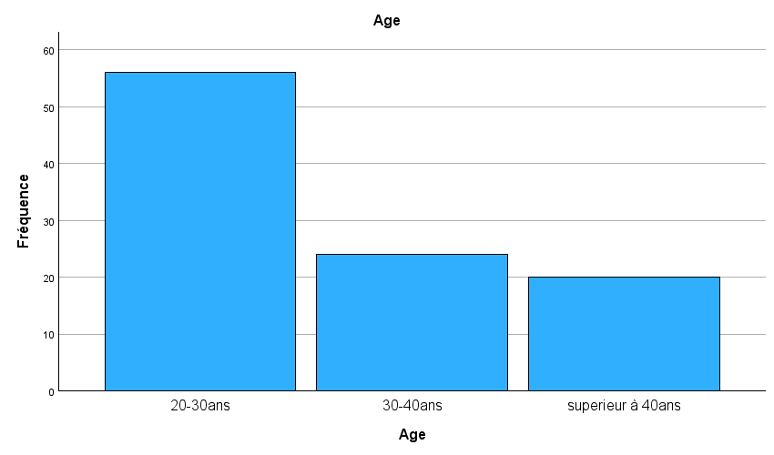
3/Profession:

32

3/Profession:
 |  | Fréquence | Pourcentage
Valide | médecin généraliste | 27 | 27,0
Valide | médecin spécialiste | 17 | 17,0
Valide | infirmier(e) | 40 | 40,0
Valide | technicien de laboratoire | 5 | 5,0
Valide | autres | 11 | 11,0
Valide | Total | 100 | 100,0

Commentaire: Parmi les 100 participants interrogés, 27 étaient des médecins généralistes (27%), 17 étaient des médecins spécialistes (17%), 40 étaient des infirmier(e)s (40%), 5 étaient des techniciens de laboratoire (5%), et 11 ont indiqué une autre profession (11%).

4/ Années d’expérience:
 |  | Fréquence | Pourcentage
Valide | plus de 10ans | 29 | 29,0
Valide | moin de 10 ans | 71 | 71,0
Valide | Total | 100 | 100,0

Commentaire: Ce tableau présente la répartition des répondants selon leur expérience professionnelle dans le domaine de la santé. Parmi les 100 interrogés, 29 avaient plus de 10 ans d'expérience (29%), tandis que 71 avaient moins de 10 ans d'expérience (71%). Cette répartition met en lumière une majorité significative de participants ayant moins de 10 ans d'expérience, ce qui peut avoir des implications sur la perception et la réaction à la violence en milieu de santé.

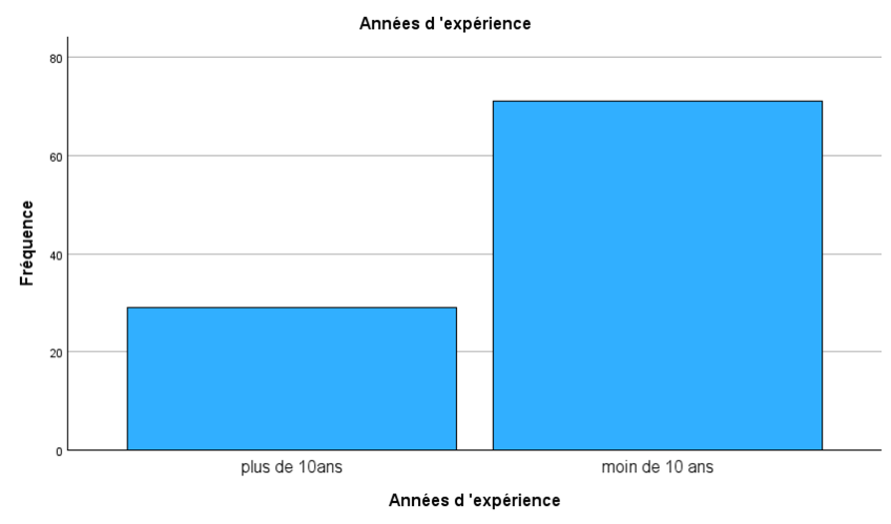

5/type d’établissement de santé:
 |  | Fréquence | Pourcentage
Valide | hopital | 68 | 68,0
Valide | centre de santé | 24 | 24,0
Valide | autres | 8 | 8,0
Valide | Total | 100 | 100,0

Commentaire: Parmi les 100 participants interrogés, 68 travaillaient dans un hôpital (68%), 24 travaillaient dans un centre de santé (24%), et 8 ont mentionné un autre lieu de travail (8%).

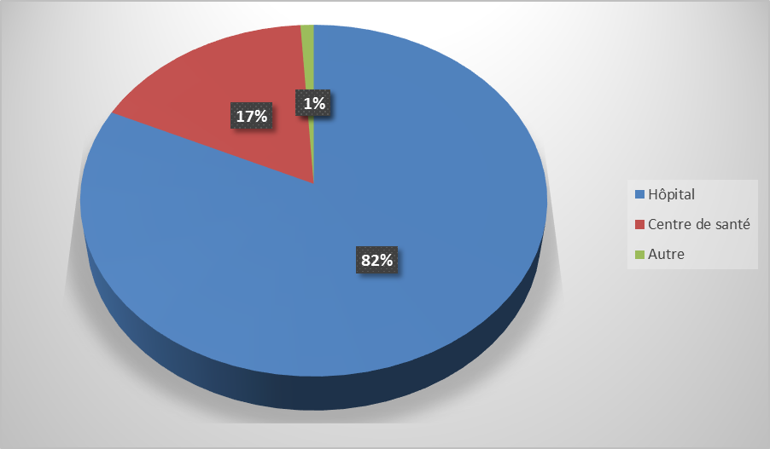
Diagramme circulaire représentant les réponses concernant le lieu de violence

6/Statut professionnel:
 |  | Fréquence | Pourcentage
Valide | permanent | 86 | 86,0
Valide | contractuel | 12 | 12,0
Valide | autre | 2 | 2,0
Valide | Total | 100 | 100,0

Commentaire : Ce tableau illustre la distribution des participants en fonction de leur statut professionnel dans le domaine de la santé, tel que relevé dans votre enquête. Parmi les 100 participants interrogés, 86 étaient des employés permanents (86%), 12 étaient des contractuels (12%), et 2 ont indiqué un autre statut (2%).
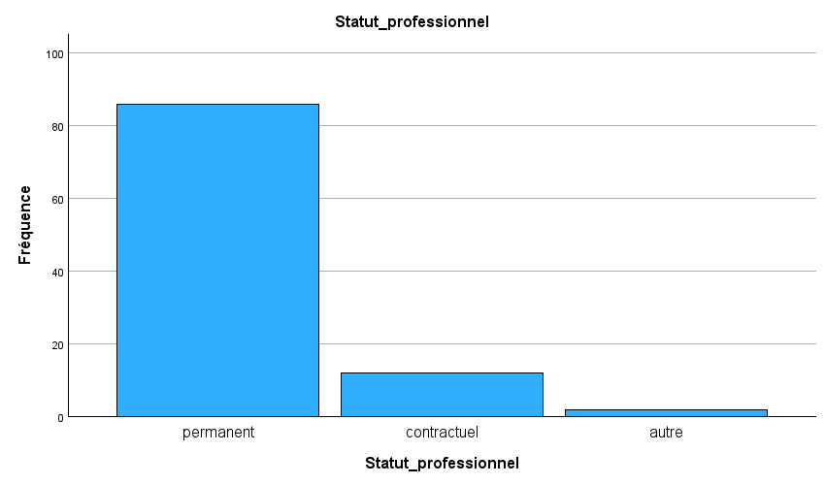
7/ Victime ou non de violence verbale dans les douze derniers mois :
 |  | Fréquence | Pourcentage
Valide | oui | 88 | 88,0
Valide | non | 12 | 12,0
Valide | Total | 100 | 100,0

Commentaire : Ce tableau présente la distribution des participants selon s'ils ont été victimes de violence dans leur environnement professionnel de santé. Sur les 100 participants interrogés, 88 ont indiqué avoir été victimes de violence (88%), tandis que 12 ont déclaré ne pas l'avoir été (12%). Cette répartition souligne la prévalence relativement élevée de la violence dans le milieu de la santé, un aspect crucial à prendre en compte lors de l'évaluation des mesures de prévention et de gestion de la violence au sein des établissements de santé.

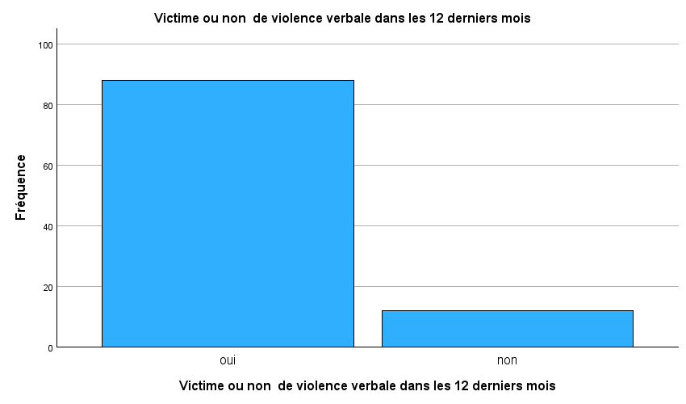

8/Victime ou non de violence physiques dans les douze derniers mois:
 |  | Fréquence | Pourcentage
Valide | oui | 12 | 12,0
Valide | non | 88 | 88,0
Valide | Total | 100 | 100,0

Commentaire: Ce tableau présente la distribution des participants selon s'ils ont été victimes de violence dans leur environnement professionnel de santé. Parmi les 100 participants interrogés, 12 ont déclaré avoir été victimes de violence (12%), tandis que 88 ont indiqué ne pas l'avoir été (88%). Cette répartition met en évidence le fait que la majorité des participants n'ont pas été victimes de violence dans leur lieu de travail, mais elle souligne néanmoins qu'un pourcentage non négligeable en ont été victimes. Ces résultats peuvent aider à mieux comprendre la prévalence de la violence et à identifier les domaines où des mesures préventives ou d'intervention pourraient être nécessaires.

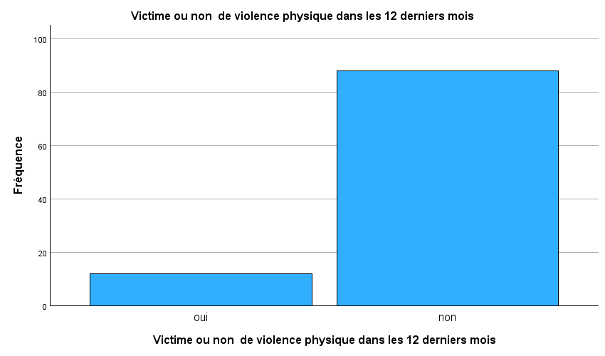

9/Fréquences de violences subies:
 |  | Fréquence | Pourcentage
Valide | quotidienne | 8 | 8,0
Valide | hebdomadaire | 1 | 1,0
Valide | mensuelle | 5 | 5,0
Valide | autres | 86 | 86,0
Valide | Total | 100 | 100,0

Commentaire: Ce tableau illustre la distribution des participants en fonction de la fréquence à laquelle ils ont été exposés à la violence dans leur environnement professionnel de santé. Sur les 100 participants interrogés, seulement 8 ont déclaré être confrontés à la violence quotidiennement (8%), 1 de manière hebdomadaire (1%), et 5 de manière mensuelle (5%). En revanche, une grande majorité de 86 participants ont indiqué une autre fréquence (86%). Cette répartition suggère que la violence dans le milieu de la santé peut être sporadique pour la plupart des répondants, mais elle souligne également qu'une proportion significative rapporte des épisodes de violence, quelle que soit la fréquence. Ces résultats mettent en évidence l'importance d'élaborer des stratégies de prévention et de gestion de la violence en tenant compte de cette variabilité dans la fréquence des incidents.
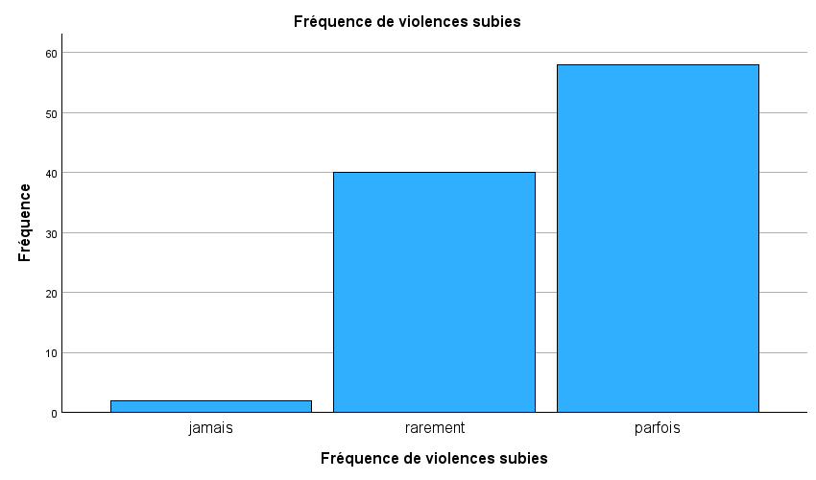
10/Lieu de violence:

 |  | Fréquence | Pourcentage
Valide | hopital | 82 | 82,0
Valide | centre de santé | 17 | 17,0
Valide | autre | 1 | 1,0
Valide | Total | 100 | 100,0

Commentaire: Ce tableau illustre la distribution des participants en fonction du lieu où ils ont été exposés à la violence dans leur environnement professionnel de santé. Parmi les 100 participants interrogés, la grande majorité, soit 82 répondants (82%), ont signalé que la violence s'est produite à l'hôpital, tandis que 17 répondants (17%) ont mentionné un centre de santé. Seul un répondant (1%) a mentionné un autre lieu. Ces résultats mettent en évidence que la majorité des incidents de violence ont lieu dans les hôpitaux, soulignant ainsi l'importance de mettre en place des mesures de prévention et de gestion spécifiquement adaptées à cet environnement de travail.

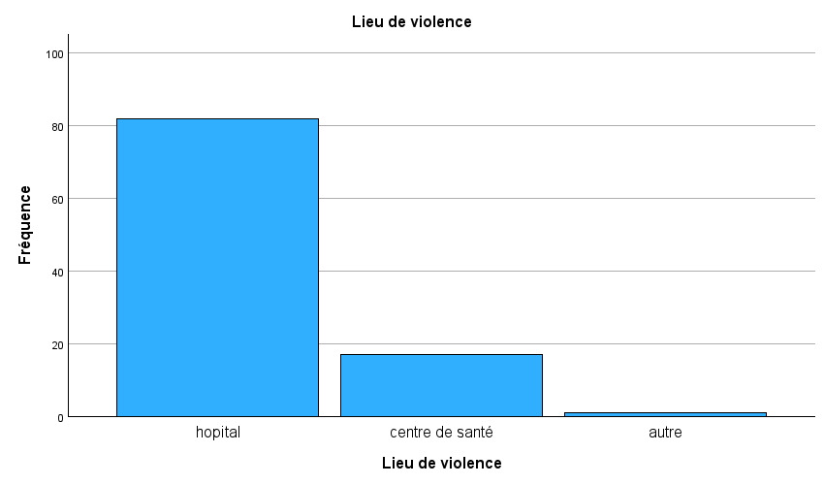
11/ Fréquences de violences subies:
 |  | Fréquence | Pourcentage
Valide | quotidienne | 8 | 8,0
Valide | hebdomadaire | 1 | 1,0
Valide | mensuelle | 5 | 5,0
Valide | autres | 86 | 86,0
Valide | Total | 100 | 100,0

Commentaire: Ce tableau illustre la répartition des participants en fonction de la fréquence à laquelle ils ont été victimes de violence dans leur environnement professionnel de santé. Parmi les 100 participants interrogés, seulement 8 ont rapporté subir des violences quotidiennement (8%), 1 de manière hebdomadaire (1%), et 5 de manière mensuelle (5%). En revanche, une grande majorité de 86 participants ont mentionné une autre fréquence (86%). Ces résultats soulignent que la violence peut se manifester à diverses fréquences, allant de sporadiques à plus fréquentes, pour les individus travaillant dans le domaine de la santé.
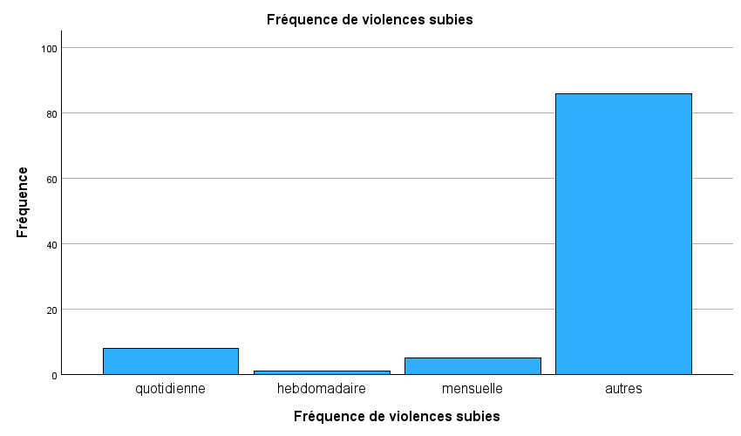

12/Relation entre l’auteur de violence et le personnel de santé:
 |  | Fréquence | Pourcentage
Valide | patient | 30 | 30,0
Valide | accompagnant | 58 | 58,0
Valide | autre | 12 | 12,0
Valide | Total | 100 | 100,0

Commentaire: Ce tableau illustre la distribution des participants en fonction de la relation entre l'auteur de la violence et le personnel de santé. Parmi les 100 participants interrogés, la majorité, soit 58 répondants (58%), ont signalé que la violence était perpétrée par un accompagnant, tandis que 30 répondants (30%) ont mentionné que le patient était l'auteur de la violence. Douze répondants (12%) ont indiqué une autre relation. Ces résultats mettent en évidence l'importance de prendre en compte la variété des auteurs de violence lors de l'élaboration de mesures de prévention et d'intervention pour assurer la sécurité et le bien-être du personnel de santé.

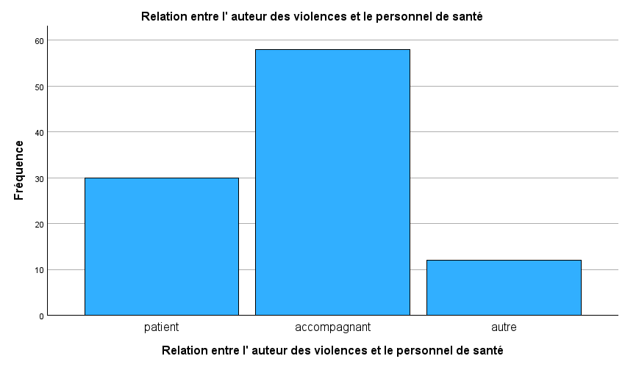

13/Circonstances de violence:
 |  | Fréquence | Pourcentage
Valide | moment de la journée | 98 | 98,0
Valide | situation particulière | 2 | 2,0
Valide | Total | 100 | 100,0

Commentaire : Ce tableau illustre la distribution des participants en fonction des circonstances de violence. Parmi les 100 participants interrogés, la grande majorité, soit 98 répondants (98%), ont signalé que la violence survient à des moments spécifiques de la journée. Seuls 2 répondants (2%) ont mentionné une situation particulière. Ces résultats mettent en évidence que la plupart des incidents de violence ont lieu à des moments réguliers de la journée, ce qui pourrait indiquer des schémas de comportement prévisibles ou des facteurs déclenchants courants dans l'environnement de travail. Il est important de tenir compte de ces circonstances lors de la mise en place de mesures de prévention et de gestion de la violence en milieu de santé.

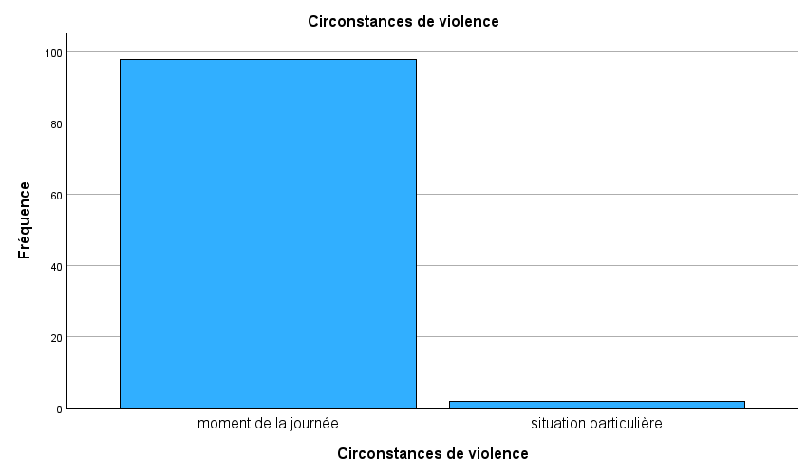

14/Moment de la journée ou les violences surviennent le plus fréquemment:
 |  | Fréquence | Pourcentage
Valide | le matin | 86 | 86,0
Valide | l'après_midi | 5 | 5,0
Valide | le soir | 9 | 9,0
Valide | Total | 100 | 100,0

Commentaire : Parmi les 100 participants interrogés, la majorité, soit 86 répondants (86%), ont signalé que les violences surviennent principalement le matin. Cinq répondants (5%) ont mentionné l'après-midi comme le moment le plus fréquent, tandis que neuf répondants (9%) ont indiqué que cela se produit le soir. Ces résultats mettent en évidence que la majorité des incidents de violence se produisent le matin, ce qui pourrait être lié aux flux de patients, aux niveaux de stress ou à d'autres facteurs liés à cette période de la journée dans le milieu de la santé. Cette information est cruciale pour orienter les efforts de prévention et de gestion de la violence, en mettant l'accent sur les moments où les risques sont les plus élevés.
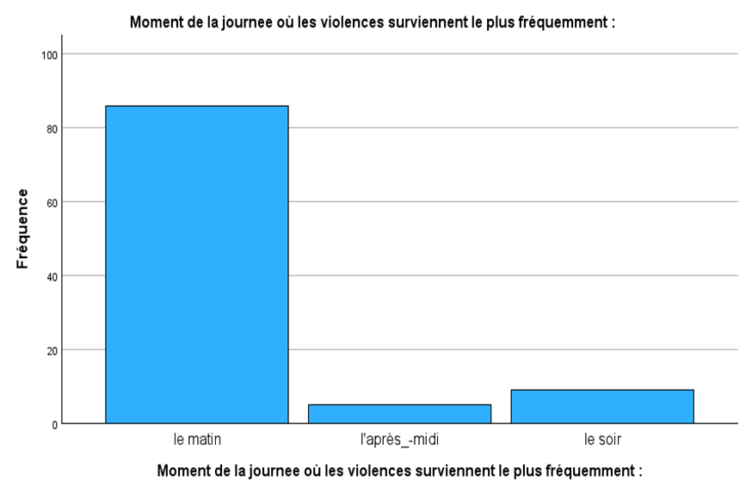
15/Service ou département ou les violences surviennent le plus fréquemment:
 |  | Fréquence | Pourcentage
Valide | pavillon d'urgences | 85 | 85,0
Valide | service médical | 13 | 13,0
Valide | autres | 2 | 2,0
Valide | Total | 100 | 100,0

Commentaire: Ce tableau illustre la distribution des participants en fonction des services ou départements où les violences surviennent le plus fréquemment. Parmi les 100 participants interrogés, la grande majorité, soit 85 répondants (85%), ont signalé que les violences surviennent principalement au pavillon des urgences. Treize répondants (13%) ont mentionné le service médical, tandis que deux répondants (2%) ont indiqué un autre service ou département. Ces résultats mettent en évidence que le pavillon des urgences est le service le plus exposé à la violence, ce qui peut être attribuable à divers facteurs tels que les tensions élevées, les temps d'attente prolongés et les situations d'urgence qui peuvent aggraver les tensions. Cette information est précieuse pour cibler les interventions de prévention et de gestion de la violence dans les services de santé.

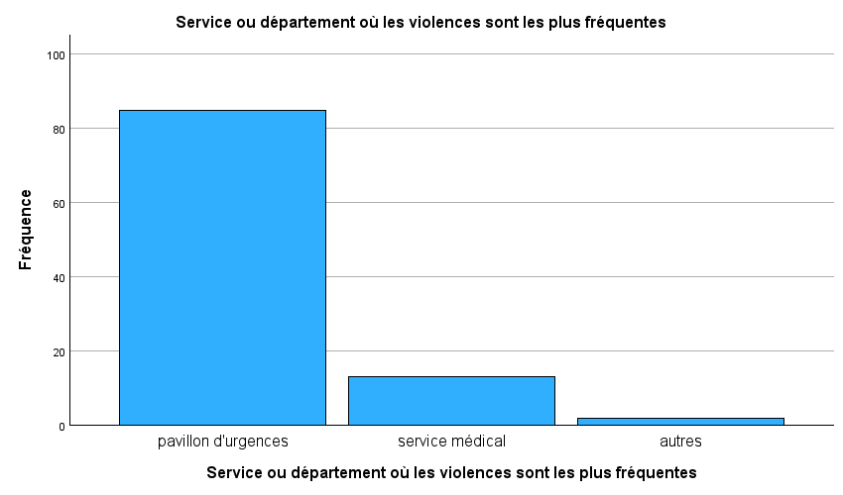

16/Facteurs déclenchants de violence:
 |  | Fréquence | Pourcentage
Valide | reproche relatif à la PEC du patient | 3 | 3,0
Valide | refus de soins | 12 | 12,0
Valide | le temps d'attente,l'alcolisation | 51 | 51,0
Valide | règlements de comptes et conflits familiaux | 34 | 34,0
Valide | Total | 100 | 100,0

Commentaire: Parmi les 100 participants interrogés, trois répondants (3%) ont signalé que les reproches concernant les soins prodigués au patient étaient un facteur déclenchant. Douze répondants (12%) ont mentionné le refus de soins comme facteur déclenchant, tandis que 51 répondants (51%) ont indiqué que le temps d'attente et l'alcoolisation étaient des déclencheurs de violence. Trente-quatre répondants (34%) ont rapporté que les règlements de comptes et les conflits familiaux étaient des facteurs déclenchants. Ces résultats mettent en évidence une variété de facteurs qui peuvent déclencher des épisodes de violence en milieu de santé, allant des tensions liées à l'attente à des problèmes familiaux et de règlement de compte. Cette compréhension des facteurs déclenchants est cruciale pour développer des stratégies efficaces de prévention et de gestion de la violence dans les établissements de santé.

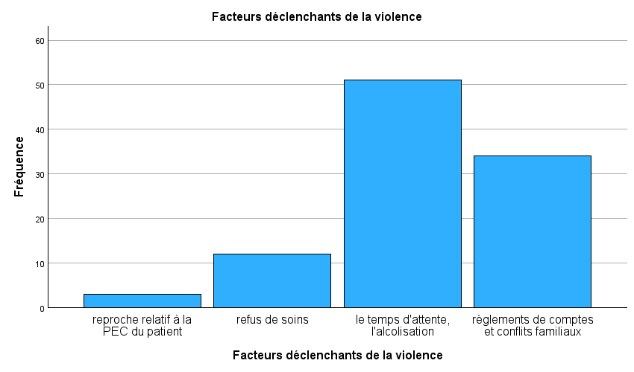

17/Conséquences physiques :

 |  | Fréquence | Pourcentage
Valide | contusion | 5 | 5,0
Valide | plaie | 1 | 1,0
Valide | fracture | 2 | 2,0
Valide | Total | 8 | 8,0
Manquant | Système | 92 | 92,0
Total |  | 100 | 100,0

Commentaire: Ce tableau présente les conséquences physiques de la violence, telles que rapportées par les répondants dans votre étude sur la violence envers le personnel de santé. Sur les 100 participants interrogés, seulement 8 répondants (8%) ont signalé des conséquences physiques telles que des contusions, des plaies ou des fractures. Cependant, la grande majorité des répondants, soit 92 (92%), n'ont pas indiqué de conséquences physiques spécifiques. Il est important de noter que le manque de signalement de conséquences physiques ne signifie pas nécessairement qu'il n'y a pas eu de dommages, mais peut plutôt refléter une sous-déclaration ou une absence de reconnaissance de ces dommages par les répondants. Ces résultats soulignent l'importance de sensibiliser au signalement des incidents de violence et à l'évaluation appropriée des conséquences physiques pour assurer la sécurité et le bien-être du personnel de santé.

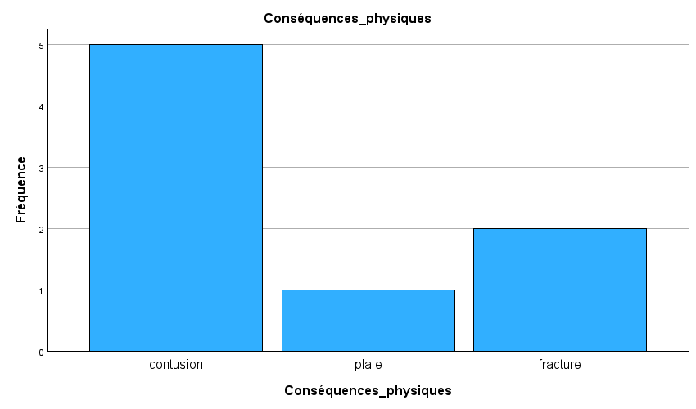

18/conséquences psychologiques :
 |  | Fréquence | Pourcentage
Valide | terreur à l'idée d'aller au travail | 35 | 35,0
Valide | cauchemars | 7 | 7,0
Valide | troubles de la mémoire ou de l'attention | 3 | 3,0
Valide | 4,00 | 42 | 42,0
Valide | Total | 87 | 87,0
Manquant | Système | 13 | 13,0
Total |  | 100 | 100,0

Commentaire: Parmi les 100 participants interrogés, 87 répondants (87%) ont rapporté des conséquences psychologiques telles que la terreur à l'idée d'aller au travail, les cauchemars, les troubles de la mémoire ou de l'attention, ou d'autres conséquences non spécifiées. Cela indique que la violence en milieu de travail peut avoir un impact significatif sur le bien-être psychologique du personnel de santé. Les 13 répondants restants (13%) n'ont pas spécifié de conséquences psychologiques. Il est important de noter que la sous-déclaration des conséquences psychologiques peut être due à des raisons telles que la stigmatisation, la minimisation des symptômes ou le manque de reconnaissance de l'impact psychologique de la violence. Ces résultats soulignent l'importance de la prise en charge de la santé mentale des travailleurs de la santé exposés à la violence en milieu de travail.

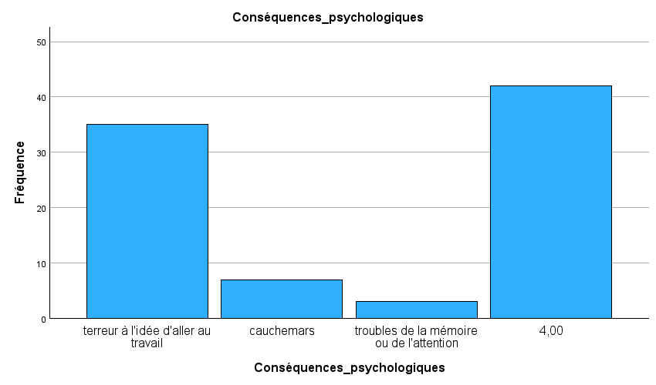

19/consequences professionnelles:
 |  | Fréquence | Pourcentage
Valide | absentéisme | 2 | 2,0
Valide | baisse de performance | 37 | 37,0
Valide | autres | 61 | 61,0
Valide | Total | 100 | 100,0

Commentaire: Parmi les 100 participants interrogés, deux répondants (2%) ont signalé un absentéisme en raison de la violence subie. Trente-sept répondants (37%) ont mentionné une baisse de performance professionnelle, tandis que la majorité, soit 61 répondants (61%), ont rapporté d'autres conséquences professionnelles non spécifiées. Ces résultats mettent en évidence que la violence en milieu de travail peut avoir un impact significatif sur la performance professionnelle et le bien-être des travailleurs de la santé. Il est important de noter que la sous-déclaration des conséquences professionnelles peut être due à des raisons telles que la peur de représailles ou le manque de reconnaissance de l'impact de la violence sur le travail. Ces résultats soulignent l'importance de mettre en place des mesures de soutien et de prévention pour atténuer les effets néfastes de la violence en milieu de santé.

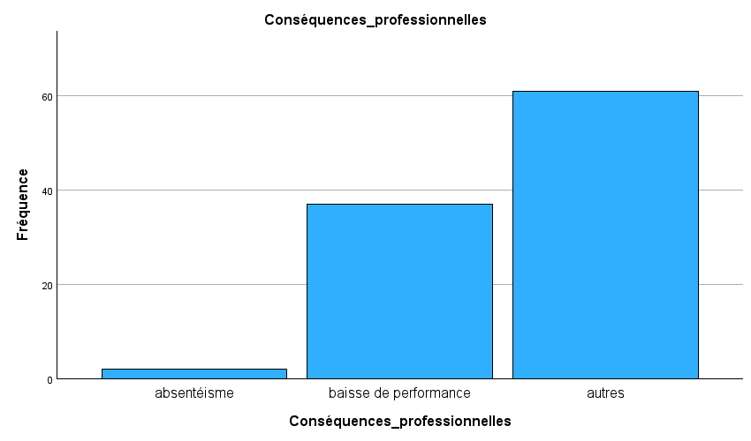
20/ITT:
 |  | Fréquence | Pourcentage
Valide | 00 jours | 20 | 20,0
Valide | Inférieure à 15 jours | 40 | 40,0
Valide | Superieure à 15 jours | 40 | 40,0
Valide | Total | 100 | 100,0

Commentaire: Ce tableau illustre la distribution des participants en fonction de la durée de l'incapacité temporaire de travail (ITT) causée par la violence. Parmi les 100 participants interrogés, 20 répondants (20%) ont déclaré ne pas avoir eu d'ITT (0 jours), tandis que 40 répondants (40%) ont signalé une ITT inférieure à 15 jours et 40 autres (40%) ont mentionné une ITT supérieure à 15 jours. Ces résultats mettent en évidence que la violence en milieu de travail peut avoir des conséquences importantes sur la santé et la capacité de travail du personnel de santé, avec une proportion significative de répondants signalant une ITT de plus de 15 jours. Il est crucial de mettre en place des mesures de soutien et de prévention pour réduire ces conséquences et favoriser la récupération rapide des travailleurs victimes de violence.

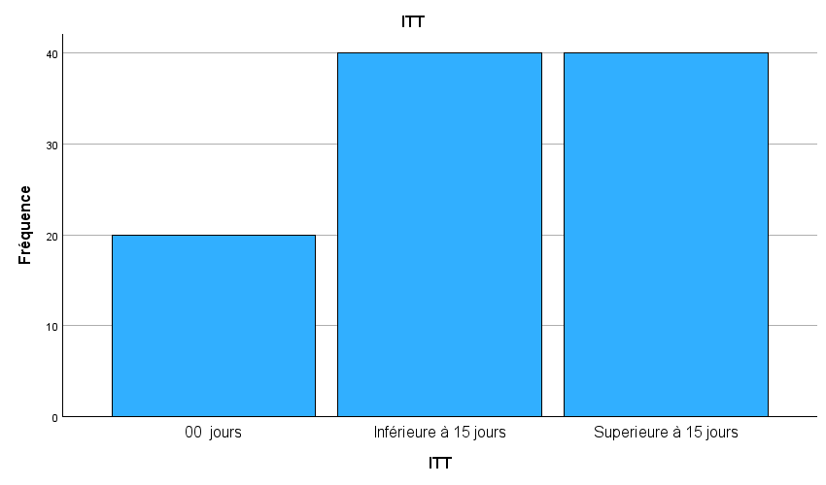

21/Intention devant cette situation:
 |  | Fréquence | Pourcentage
Valide | porter une plainte | 3 | 3,0
Valide | garder le certificat | 2 | 2,0
Valide | Total | 5 | 5,0
Manquant | Système | 95 | 95,0
Total |  | 100 | 100,0

Commentaire: Sur les 100 participants interrogés, seuls 5 répondants (5%) ont indiqué leurs intentions. Parmi eux, 3 répondants (3%) envisagent de porter plainte, tandis que 2 répondants (2%) ont l'intention de conserver le certificat. Les 95 répondants restants (95%) n'ont pas spécifié leurs intentions face à cette situation. Il est important de noter que la sous-déclaration des intentions peut être due à des facteurs tels que la peur de représailles ou le manque de confiance dans le système de justice. Ces résultats soulignent l'importance de fournir un soutien adéquat aux victimes de violence pour les aider à prendre des mesures appropriées et à faire face à ces situations.

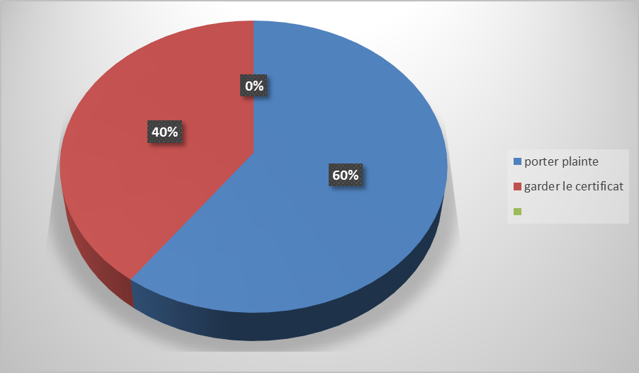
Diagramme circulaire représentant des réponses concernant l'intention
devant l’acte de violence

22/ Stress au travail:
 |  | Fréquence | Pourcentage
Valide | Oui | 98 | 98,0
Valide | Non | 2 | 2,0
Valide | Total | 100 | 100,0
Commentaire : Ce tableau illustre la distribution des participants en fonction de leur expérience de stress au travail. Parmi les 100 participants interrogés, la grande majorité, soit 98 répondants (98%), ont signalé éprouver du stress au travail, tandis que seulement 2 répondants (2%) ont déclaré ne pas ressentir de stress. Ces résultats mettent en évidence que le stress au travail est une préoccupation significative parmi le personnel de santé, ce qui peut avoir des implications sur leur bien-être, leur performance et leur santé mentale. Il est important de prendre des mesures pour identifier et gérer efficacement le stress au travail afin de maintenir un environnement de travail sain et productif pour le personnel de santé.

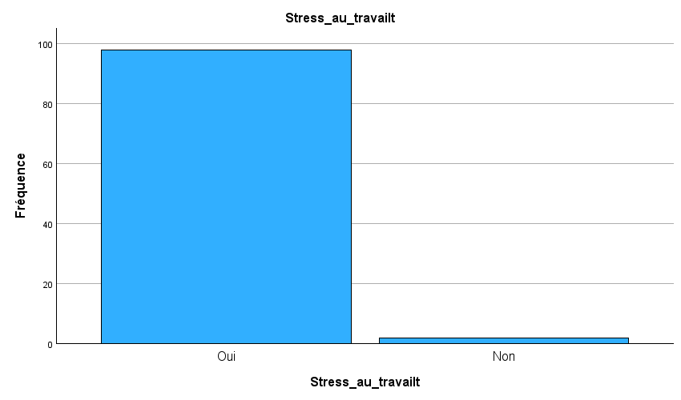
23/Surcharge au travail:
 |  | Fréquence | Pourcentage
Valide | Oui | 98 | 98,0
Valide | Non | 2 | 2,0
Valide | Total | 100 | 100,0

Commentaire:Parmi les 100 participants interrogés, la grande majorité, soit 98 répondants (98%), ont signalé être confrontés à une surcharge au travail, tandis que seulement 2 répondants (2%) ont déclaré ne pas être surchargés. Ces résultats mettent en évidence que la surcharge au travail est une préoccupation majeure parmi le personnel de santé, ce qui peut avoir des conséquences négatives sur leur bien-être, leur performance et leur satisfaction au travail. Il est crucial de prendre des mesures pour réduire la surcharge au travail et favoriser un équilibre entre la charge de travail et les ressources disponibles pour assurer un environnement de travail sain et productif pour le personnel de santé.

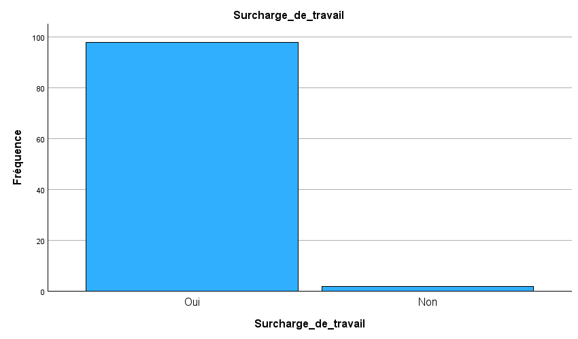
24/Niveau de soutien social:
 |  | Fréquence | Pourcentage
Valide | Oui | 7 | 7,0
Valide | Non | 93 | 93,0
Valide | Total | 100 | 100,0

Commentaire: Parmi les 100 participants interrogés, seulement 7 répondants (7%) ont signalé percevoir un soutien social, tandis que la grande majorité, soit 93 répondants (93%), ont déclaré ne pas percevoir de soutien social. Ces résultats mettent en évidence un manque de soutien social perçu parmi le personnel de santé, ce qui peut avoir des conséquences néfastes sur leur bien-être et leur capacité à faire face aux défis professionnels, y compris la violence en milieu de travail. Il est crucial de mettre en place des mesures pour renforcer le soutien social au sein de l'environnement de travail afin de soutenir la santé et le bien-être du personnel de santé.
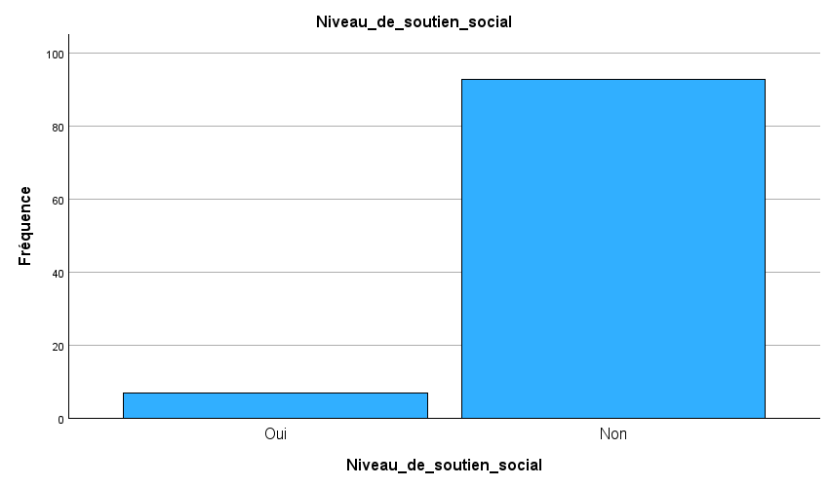
25/Perception de sécurité au travail:

 |  | Fréquence | Pourcentage
Valide | Oui | 7 | 7,0
Valide | Non | 93 | 93,0
Valide | Total | 100 | 100,0

Commentaire: Parmi les 100 participants interrogés, seulement 7 répondants (7%) ont signalé percevoir un sentiment de sécurité au travail, tandis que la grande majorité, soit 93 répondants (93%), ont déclaré ne pas percevoir de sécurité au travail. Ces résultats mettent en évidence une préoccupation importante concernant la sécurité au travail parmi le personnel de santé, ce qui peut être attribuable à divers facteurs, y compris la violence en milieu de travail. Il est crucial de prendre des mesures pour améliorer la sécurité au travail et pour répondre aux préoccupations des travailleurs de la santé afin de promouvoir un environnement de travail sûr et sain.

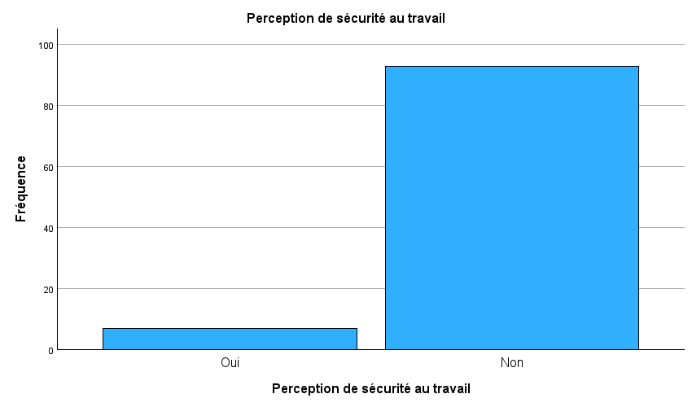

26/ Perception du climat de travail:
 |  | Fréquence | Pourcentage
Valide | Respect | 12 | 12,0
Valide | Collaboration | 3 | 3,0
Valide | Autre | 85 | 85,0
Valide | Total | 100 | 100,0

Commentaire : Parmi les 100 participants interrogés, seulement 12 répondants (12%) ont signalé percevoir un climat de respect au travail, tandis que 3 répondants (3%) ont mentionné une perception de collaboration. La majorité, soit 85 répondants (85%), ont indiqué une autre perception du climat de travail. Ces résultats mettent en évidence une diversité de perceptions quant au climat de travail au sein des établissements de santé, ce qui peut refléter des expériences individuelles variées et des cultures organisationnelles différentes.

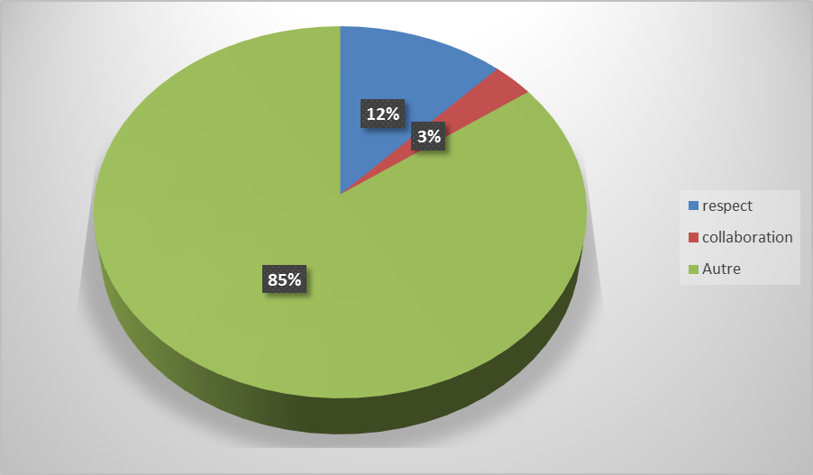
Diagramme circulaire représentant les réponses sur la perception du climat de travail

27/Perception du soutien de la direction:
 |  | Fréquence | Pourcentage
Valide | Oui | 10 | 10,0
Valide | Non | 90 | 90,0
Valide | Total | 100 | 100,0

Commentaire: Parmi les 100 participants interrogés, seulement 10 répondants (10%) ont signalé percevoir un soutien de la part de la direction, tandis que la grande majorité, soit 90 répondants (90%), ont déclaré ne pas percevoir de soutien de la part de la direction. Ces résultats soulignent une préoccupation importante concernant le niveau de soutien perçu de la part de la direction parmi le personnel de santé, ce qui peut avoir des implications sur leur motivation, leur engagement et leur bien-être au travail. Il est essentiel pour les organisations de santé de reconnaître ces perceptions et de prendre des mesures pour renforcer la communication, la confiance et le soutien de la part de la direction afin de promouvoir un environnement de travail sain et positif.

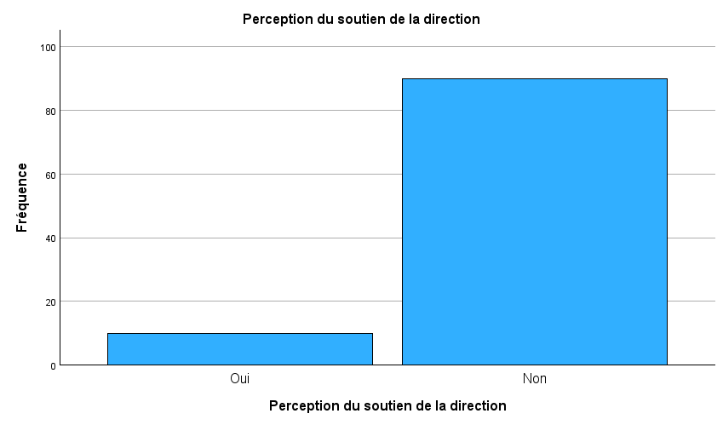

28/Existence de politiques de prévention des violences dans l’établissement :
 |  | Fréquence | Pourcentage
Valide | Oui | 32 | 32,0
Valide | Non | 68 | 68,0
Valide | Total | 100 | 100,0
Commentaire:
Ce tableau illustre la distribution des participants en fonction de l'existence de politiques de prévention des violences dans leur établissement de santé. Parmi les 100 participants interrogés, 32 répondants (32%) ont indiqué qu'il existait des politiques de prévention des violences dans leur établissement, tandis que 68 répondants (68%) ont déclaré qu'il n'en existait pas. Ces résultats soulignent que près des deux tiers des participants ne disposent pas de politiques formelles de prévention des violences dans leur établissement de santé. Il est important de noter que la mise en place de telles politiques peut jouer un rôle crucial dans la prévention et la gestion efficaces de la violence en milieu de travail, en fournissant des lignes directrices claires et des protocoles pour soutenir le personnel confronté à des situations de violence. Ces résultats soulignent donc la nécessité de sensibiliser et de promouvoir la mise en œuvre de politiques de prévention des violences dans les établissements de santé.

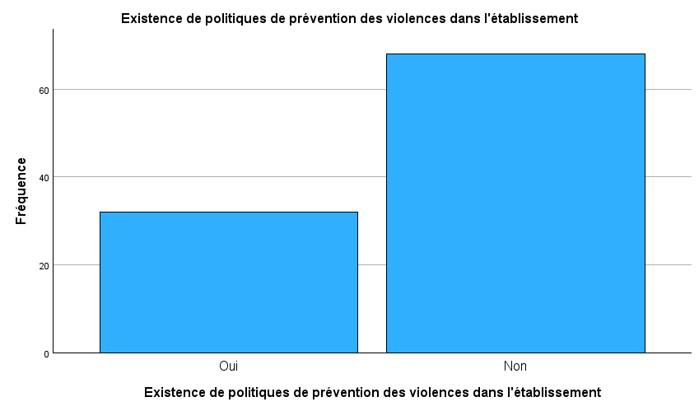

29/Existence de mécanisme de soutien aux victimes de violences :
 |  | Fréquence | Pourcentage
Valide | Oui | 15 | 15,0
Valide | Non | 85 | 85,0
Valide | Total | 100 | 100,0
Commentaire:
Parmi les 100 participants interrogés, seulement 15 répondants (15%) ont indiqué qu'il existe des mécanismes de soutien aux victimes de violences, tandis que la grande majorité, soit 85 répondants (85%), ont déclaré qu'il n'en existait pas. Ces résultats soulignent un manque de ressources et de soutien formel pour les victimes de violence en milieu de santé. La mise en place de mécanismes de soutien adéquats est essentielle pour aider les travailleurs de la santé à faire face aux conséquences physiques et psychologiques de la violence, ainsi que pour favoriser leur rétablissement et leur bien-être. Ces résultats mettent donc en lumière la nécessité de développer et de mettre en œuvre des mécanismes de soutien efficaces pour les victimes de violence en milieu de santé.
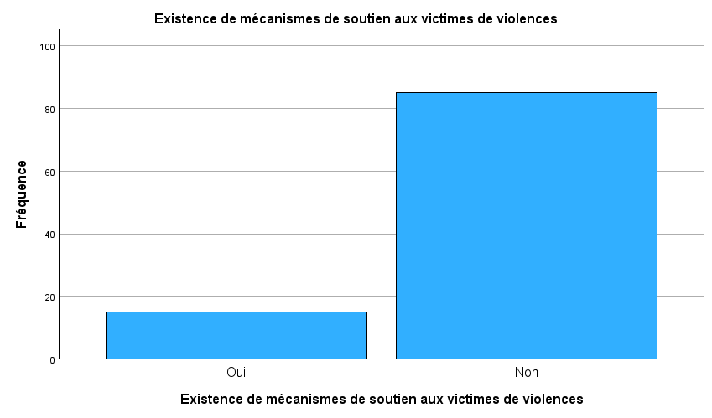

30/Accès à des formations sur la prévention des violences :
 |  | Fréquence | Pourcentage
Valide | Bon | 3 | 3,0
Valide | Moyen | 20 | 20,0
Valide | Mauvais | 77 | 77,0
Valide | Total | 100 | 100,0
Commentaire: Ce tableau illustre la distribution des participants en fonction de leur perception de l'accès à des formations sur la prévention des violences. Parmi les 100 participants interrogés, seulement 3 répondants (3%) ont signalé un accès qualifié de "bon" à ces formations, tandis que 20 répondants (20%) ont indiqué un accès qualifié de "moyen", et 77 répondants (77%) ont déclaré un accès qualifié de "mauvais". Ces résultats mettent en évidence un besoin urgent d'améliorer l'accès à des formations sur la prévention des violences pour le personnel de santé. Une formation adéquate peut jouer un rôle crucial dans la sensibilisation aux risques de violence, dans l'apprentissage des techniques de prévention et de gestion des situations difficiles, ainsi que dans le renforcement des compétences pour assurer la sécurité et le bien-être des travailleurs de la santé. Ces résultats soulignent donc l'importance de mettre en place des programmes de formation efficaces et accessibles pour répondre aux besoins du personnel de santé en matière de prévention des violences.

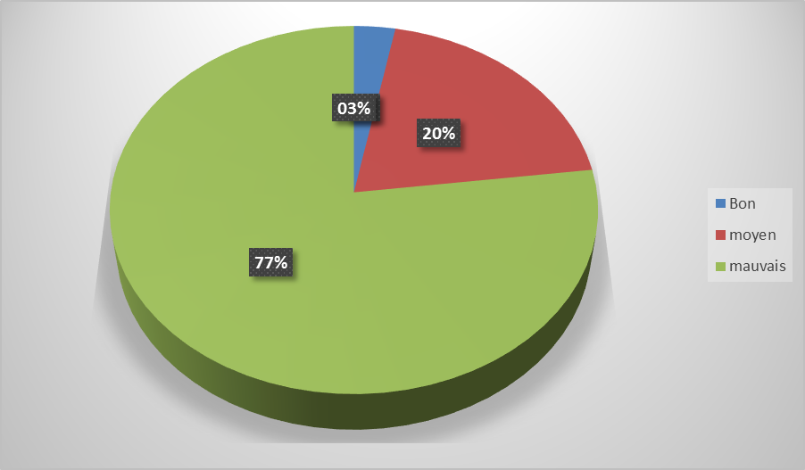
Diagramme circulaire représentant les réponses sur l'accès à des formations
sur la prévention des violences.

31/Adaptation face aux violences:
 |  | Fréquence | Pourcentage
Valide | Confrontation | 13 | 13,0
Valide | Evitement | 87 | 87,0
Valide | Total | 100 | 100,0

Commentaire: Parmi les 100 participants interrogés, 13 répondants (13%) ont signalé adopter une stratégie de confrontation face à la violence, tandis que la grande majorité, soit 87 répondants (87%), ont déclaré adopter une stratégie d'évitement. Ces résultats soulignent une prévalence élevée de l'évitement comme stratégie principale d'adaptation face aux violences parmi le personnel de santé. Cela peut refléter une variété de facteurs, notamment la peur de représailles, le manque de soutien institutionnel, ou encore le sentiment d'impuissance face à la violence. Il est important de noter que l'évitement peut avoir des conséquences sur le bien-être psychologique et professionnel des travailleurs de la santé. Par conséquent, il est crucial de mettre en place des mesures de soutien et de prévention efficaces pour aider le personnel de santé à faire face à la violence de manière constructive et sécurisée.

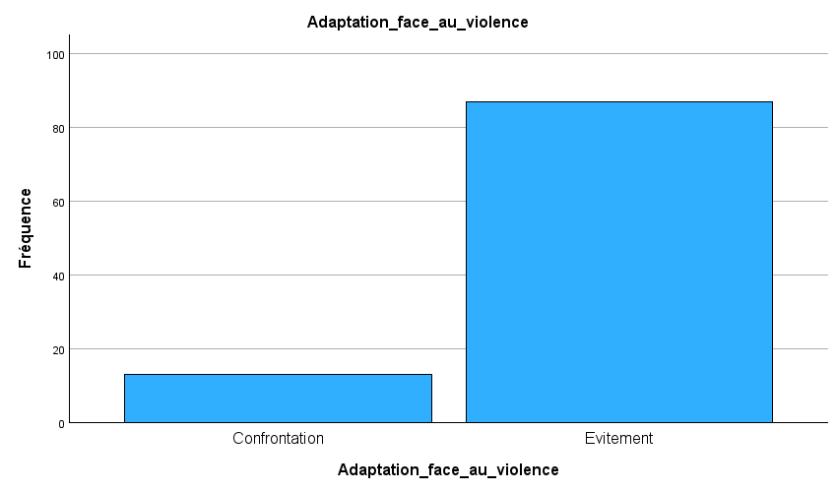

32/Violence signalée:
 |  | Fréquence | Pourcentage
Valide | Oui | 48 | 48,0
Valide | Non | 52 | 52,0
Valide | Total | 100 | 100,0

Commentaire: Parmi les 100 participants interrogés, 48 répondants (48%) ont déclaré avoir signalé des incidents de violence, tandis que 52 répondants (52%) ont déclaré ne pas avoir signalé de violence. Ces résultats soulignent qu'environ la moitié des répondants ont choisi de signaler les incidents de violence auxquels ils ont été confrontés, ce qui peut indiquer une certaine sensibilisation à l'importance du signalement et à la recherche d'une action appropriée pour répondre à ces situations. Cependant, le fait que près de la moitié des incidents de violence ne soient pas signalés souligne également des défis persistants en matière de sous-déclaration, qui peuvent être attribués à divers facteurs tels que la peur de représailles, le manque de confiance dans les procédures de signalement, ou encore le sentiment de normalisation de la violence en milieu de santé. Il est crucial de mettre en place des mesures pour encourager et faciliter le signalement des incidents de violence, ainsi que pour assurer un suivi approprié et une réponseadéquate pour assurer la sécurité et le bien-être du personnel de santé.

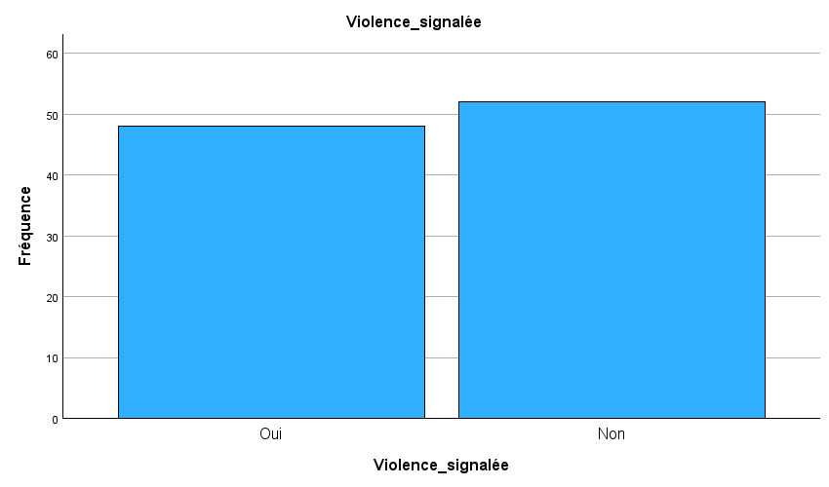

33/A qui la violence était signalée :
 |  | Fréquence | Pourcentage
Valide | Autorités compétentes | 5 | 5,0
Valide | Agents de sécurité | 44 | 44,0
Valide | Autres | 51 | 51,0
Valide | Total | 100 | 100,0

Commentaire: Parmi les 100 participants interrogés, seulement 5 répondants (5%) ont déclaré avoir signalé la violence aux autorités compétentes, tandis que 44 répondants (44%) ont signalé la violence aux agents de sécurité. La majorité, soit 51 répondants (51%), ont signalé la violence à d'autres entités non spécifiées. Ces résultats mettent en évidence une diversité dans les destinataires du signalement de la violence, reflétant peut-être une incertitude quant à la meilleure manière de rapporter ces incidents ou une méfiance envers les autorités compétentes. Il est important de noter que le choix de l'entité à laquelle signaler la violence peut avoir des implications sur le suivi et la résolution de ces incidents. Par conséquent, il est crucial d'établir des procédures claires et accessibles pour le signalement des incidents de violence et d'assurer une réponse efficace et appropriée de la part des autorités compétentes pour garantir la sécurité et le bien-être du personnel de santé.

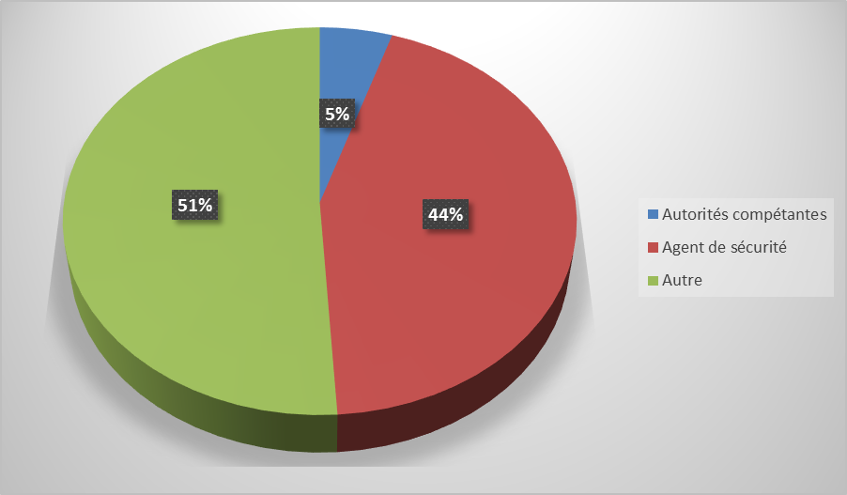
Diagramme circulaire représentant les réponses concernant le signal de violence
34/Les raisons pour lesquelles la violence n’a pas été signalé :
 |  | Fréquence | Pourcentage
Valide | Existence de mécanisme de soutien | 10 | 10,0
Valide | pas de conséquences physiques et psychiques | 16 | 16,0
Valide | Total | 26 | 26,0
Manquant | Système | 74 | 74,0
Total |  | 100 | 100,0

Commentaire : Ce tableau présente les raisons pour lesquelles la violence n'a pas été signalée parmi les répondants, seulement 26 répondants (26%) ont fourni des informations sur les raisons de la non-déclaration de la violence. Parmi ceux-ci, 10 répondants (10%) ont indiqué que l'existence de mécanismes de soutien a influencé leur décision de ne pas signaler la violence, tandis que 16 répondants (16%) ont déclaré ne pas avoir signalé la violence en raison de l'absence de conséquences physiques et psychologiques. Il est important de noter que la grande majorité des participants n'ont pas fourni d'informations sur les raisons de la non-déclaration de la violence, ce qui peut suggérer un manque de sensibilisation ou une réticence à discuter de ce sujet. Ces résultats soulignent l'importance de sensibiliser au signalement des incidents de violence et de fournir un soutien adéquat aux victimes pour les encourager à rapporter ces incidents, même en l'absence de conséquences physiques ou psychologiques immédiates.
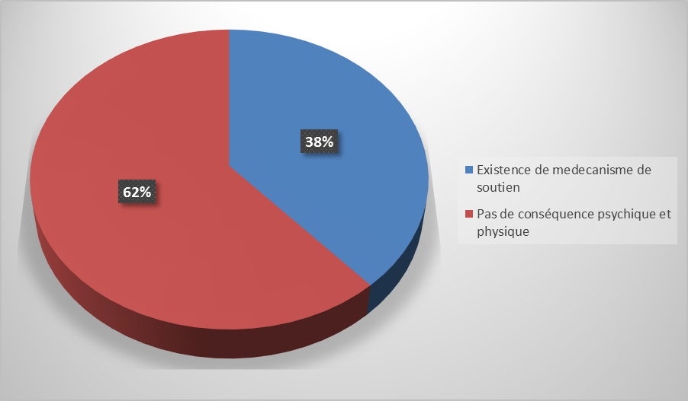
Diagramme circulaire représentant les réponses sur les raisons pour lesquelles
la violence n’a pas été signalée

35/Perception de la communication avec la direction et collègues concernant les violences :
 |  | Fréquence | Pourcentage
Valide | communication constante | 31 | 31,0
Valide | seulement dans les affaires difficiles | 69 | 69,0
Valide | Total | 100 | 100,0

Commentaire : Ce tableau illustre la distribution des participants en fonction de leur perception de la communication concernant les violences avec la direction et les collègues. Parmi les 100 participants interrogés, 31 répondants (31%) ont déclaré une communication constante sur ce sujet, tandis que la majorité, soit 69 répondants (69%), ont indiqué que la communication avait lieu seulement dans les affaires difficiles. Ces résultats soulignent l'importance de la communication ouverte et régulière sur les questions de violence en milieu de travail. Une communication constante peut contribuer à la sensibilisation, à la prévention et à la réponse efficace aux incidents de violence. Il est essentiel que le personnel de santé se sente à l'aise pour communiquer avec la direction et les collègues sur ces questions afin de créer un environnement de travail sécuritaire et de favoriser le bien-être de tous les membres de l'équipe.

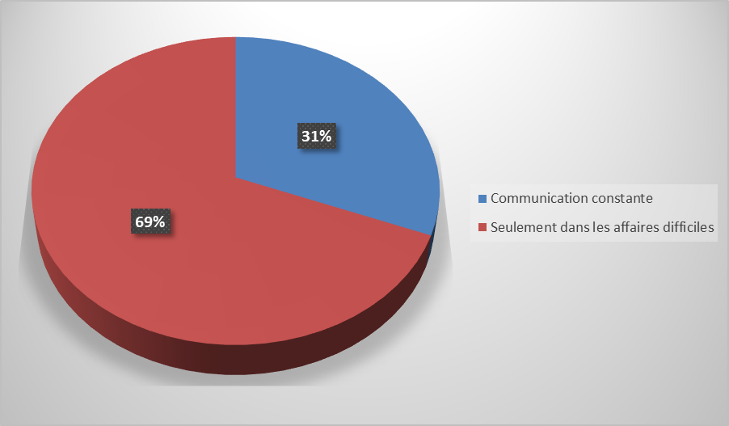
Diagramme circulaire représentant les réponses sur la Perception de la communication avec la direction et les collègues concernant les violences.

36/ Signalement desviolences aux autorités compétentes:
 |  | Fréquence | Pourcentage
Valide | Signalée à l'heure de l'acte | 54 | 54,0
Valide | Signalée à distance de l'acte | 20 | 20,0
Valide | Non signalée | 26 | 26,0
Valide | Total | 100 | 100,0

Commentaire: Ce tableau illustre la distribution des participants en fonction du moment auquel les violences ont été signalées aux autorités compétentes. Parmi les 100 participants interrogés, 54 répondants (54%) ont déclaré avoir signalé les violences à l'heure de l'acte, tandis que 20 répondants (20%) ont signalé les violences à distance de l'acte. En outre, 26 répondants (26%) ont déclaré ne pas avoir signalé les violences. Ces résultats suggèrent que la majorité des violences ont été signalées relativement rapidement, soit à l'heure de l'acte ou peu de temps après. Cela peut indiquer une réactivité à l'incident et un désir de prendre des mesures immédiates pour résoudre la situation. Cependant, il est également important de noter qu'un quart des violences n'ont pas été signalées, ce qui soulève des préoccupations quant à la sous-déclaration des incidents de violence en milieu de santé. Il est crucial de promouvoir une culture de signalement ouverte et de fournir des mécanismes efficaces pour encourager les travailleurs de la santé à rapporter les incidents de violence, quel que soit le moment auquel ils surviennent.

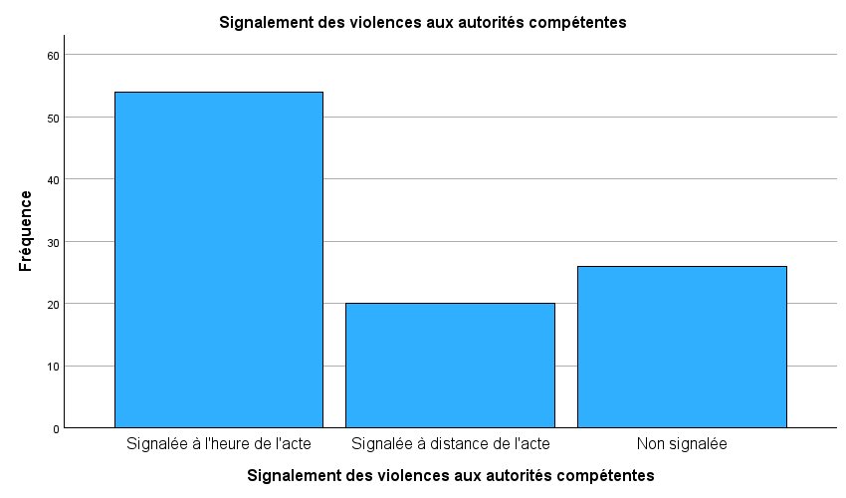

37/Perception de l’efficacité des mesures de prévention en place:
 |  | Fréquence | Pourcentage
Valide | Oui | 7 | 7,0
Valide | Non | 93 | 93,0
Valide | Total | 100 | 100,0

Commentaire : Ce tableau illustre la distribution des participants en fonction de leur perception de l'efficacité des mesures de prévention en place. Parmi les 100 participants interrogés, seulement 7 répondants (7%) ont déclaré percevoir ces mesures comme efficaces, tandis que la grande majorité, soit 93 répondants (93%), ont indiqué ne pas percevoir leur efficacité. Ces résultats mettent en évidence un manque de confiance généralisé dans l'efficacité des mesures de prévention de la violence en milieu de santé parmi le personnel de santé interrogé. Cela souligne la nécessité d'évaluer et de renforcer les stratégies de prévention existantes, ainsi que de mettre en place de nouvelles mesures adaptées pour répondre aux besoins et aux défis spécifiques rencontrés dans les établissements de santé. Il est essentiel d'impliquer activement le personnel de santé dans le processus de développement et de mise en œuvre de ces mesures afin de garantir leur pertinence et leur efficacité.
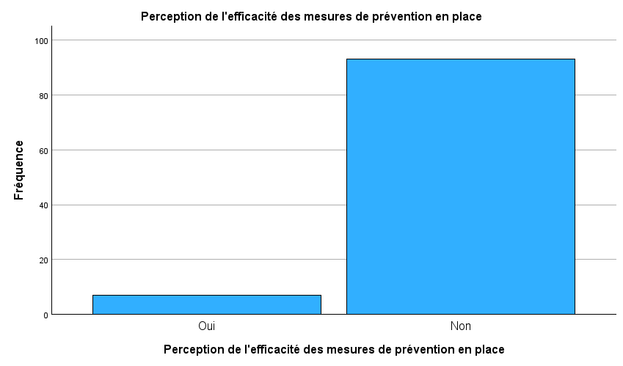

38/Niveau d’éducation :
 |  | Fréquence | Pourcentage
Valide | Non scolarisé | 35 | 35,0
Valide | Primaire | 30 | 30,0
Valide | Secondaire | 24 | 24,0
Valide | Universitaire | 11 | 11,0
Valide | Total | 100 | 100,0

Commentaire: Ce tableau illustre la distribution des participants en fonction de leur niveau d'éducation. Parmi les 100 participants interrogés, la répartition est la suivante : 35 répondants (35%) sont non scolarisés, 30 répondants (30%) ont un niveau d'éducation primaire, 24 répondants (24%) ont un niveau d'éducation secondaire, et 11 répondants (11%) ont un niveau d'éducation universitaire. Ces résultats montrent une diversité dans le niveau d'éducation du personnel de santé interrogé, avec une proportion significative de répondants ayant un niveau d'éducation primaire ou inférieur. Il est important de prendre en compte cette diversité lors de la conception et de la mise en œuvre de programmes de sensibilisation et de formation sur la prévention de la violence en milieu de santé, en veillant à ce que les informations et les interventions soient adaptées aux différents niveaux d'éducation des travailleurs de la santé.

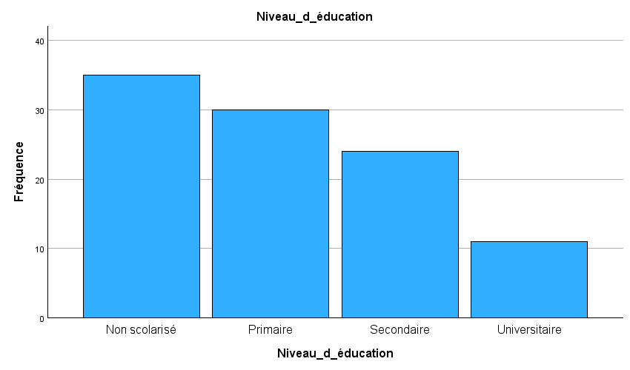

39/Situation matrimoniale :
 |  | Fréquence | Pourcentage
Valide | Marié(e) | 25 | 25,0
Valide | Célibataire | 75 | 75,0
Valide | Total | 100 | 100,0

Commentaire: Parmi les 100 participants interrogés, 25 répondants (25%) ont déclaré être mariés, tandis que la grande majorité, soit 75 répondants (75%), ont indiqué être célibataires. Ces résultats mettent en évidence une prévalence plus élevée de célibataires parmi le personnel de santé interrogé. Il est important de noter que la situation matrimoniale peut influencer divers aspects de la vie professionnelle et personnelle des travailleurs de la santé, y compris leur capacité à faire face à la violence en milieu de travail. Il est donc crucial de tenir compte de cette dimension lors de la conception de stratégies de prévention et de soutien pour répondre aux besoins spécifiques des travailleurs de la santé, qu'ils soient mariés ou célibataires.
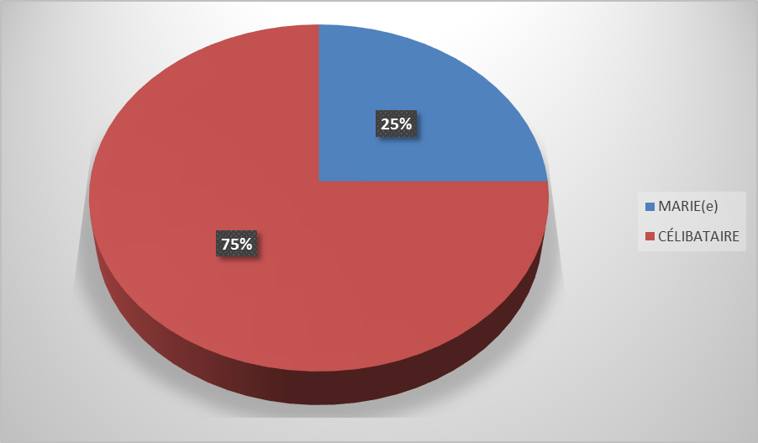
Diagramme circulaire représentant les réponses sur la situation matrimonial

40/Nombre d’enfants :
 |  | Fréquence | Pourcentage
Valide | Plus de 5 enfants | 5 | 5,0
Valide | Moin de 5 enfants | 20 | 20,0
Valide | Total | 25 | 25,0
Manquant | Système | 75 | 75,0
Total |  | 100 | 100,0

Commentaire: Parmi les 100 participants interrogés, seuls 25 répondants (25%) ont fourni des informations sur le nombre d'enfants qu'ils ont. Parmi ceux-ci, 5 répondants (5%) ont déclaré avoir plus de 5 enfants, tandis que 20 répondants (20%) ont indiqué avoir moins de 5 enfants. Il est important de noter que la grande majorité des participants n'ont pas fourni d'informations sur le nombre d'enfants qu'ils ont, ce qui peut suggérer une préférence pour ne pas divulguer des détails personnels ou une omission involontaire. Le nombre d'enfants peut également influencer la vie professionnelle et personnelle des travailleurs de la santé, notamment en ce qui concerne leur disponibilité, leurs responsabilités familiales et leur niveau de stress. Il est donc important de prendre en compte cette dimension lors de la conception de programmes de soutien et de bien-être pour le personnel de santé.
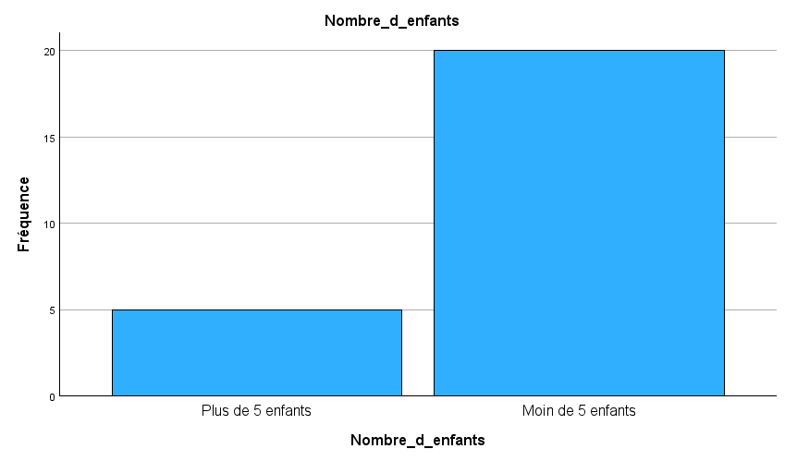

41/Connaissances des droits de travailleurs de santé en cas de violence :
 |  | Fréquence | Pourcentage
Valide | Bien | 12 | 12,0
Valide | A peu près | 52 | 52,0
Valide | Nulle | 36 | 36,0
Valide | Total | 100 | 100,0

Commentaire: Parmi les 100 participants interrogés, 12 répondants (12%) ont déclaré avoir une bonne connaissance de leurs droits en cas de violence au travail, tandis que 52 répondants (52%) ont indiqué avoir une connaissance approximative de ces droits. En outre, 36 répondants (36%) ont déclaré avoir une connaissance nulle de leurs droits en cas de violence. Ces résultats soulignent un besoin d'amélioration significatif dans la sensibilisation et la formation des travailleurs de santé sur leurs droits en cas de violence en milieu de travail. Une connaissance adéquate des droits peut être cruciale pour aider les travailleurs de santé à reconnaître et à réagir efficacement aux situations de violence, ainsi qu'à rechercher un soutien et une protection appropriés. Il est donc recommandé de mettre en place des programmes de sensibilisation et de formation réguliers pour garantir que les travailleurs de santé soient informés de leurs droits et qu'ils puissent les exercer efficacement en cas de besoin.

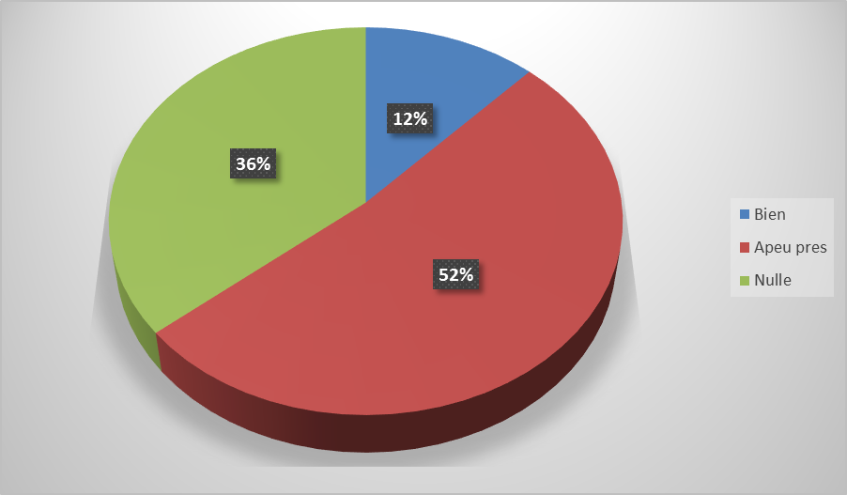
Diagramme circulaire représentant les réponses concernant la connaissance des droits des travailleurs de la santé en cas de violences.

42/Connaissance de la nouvelle loi 2020 pour la protection contre la violence envers le personnel de santé :
 |  | Fréquence | Pourcentage
Valide | Bien | 6 | 6,0
Valide | Apeu près | 42 | 42,0
Valide | Nulle | 52 | 52,0
Valide | Total | 100 | 100,0

Commentaire: Parmi les 100 participants interrogés, seulement 6 répondants (6%) ont déclaré avoir une bonne connaissance de la nouvelle loi de 2020 pour la protection contre la violence envers le personnel de santé. En revanche, 42 répondants (42%) ont indiqué avoir une connaissance approximative de cette loi, tandis que la majorité, soit 52 répondants (52%), ont déclaré avoir une connaissance nulle à son sujet. Ces résultats mettent en évidence un manque significatif de sensibilisation et de compréhension de la nouvelle législation parmi le personnel de santé interrogé. Étant donné que cette loi vise à protéger les travailleurs de la santé contre la violence en milieu de travail, il est essentiel de renforcer la sensibilisation et la formation sur son contenu et ses implications. Il est recommandé de mettre en place des programmes d'éducation et de sensibilisation pour informer le personnel de santé sur leurs droits et les mesures de protection disponibles en vertu de cette nouvelle loi. Cela pourrait contribuer à promouvoir un environnement de travail plus sûr et à prévenir la violence contre le personnel de santé.

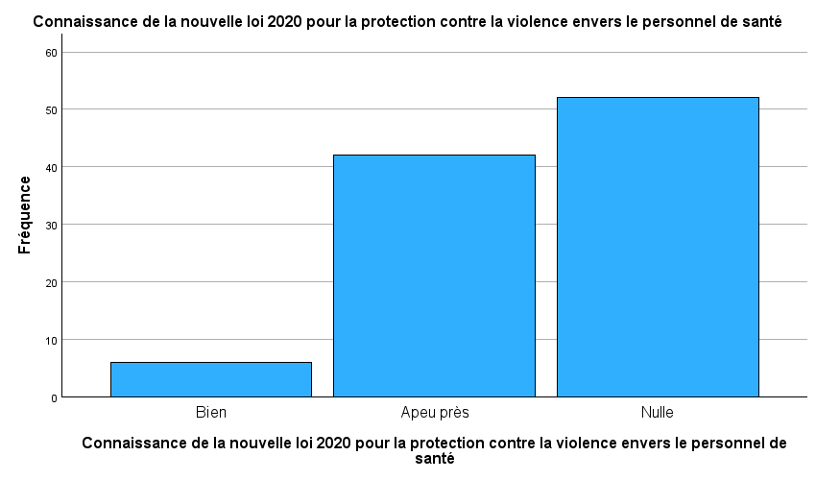

43/Connaissance des ressources d’aide disponibles en cas de violence :

 |  | Fréquence | Pourcentage
Valide | Bien | 20 | 20,0
Valide | Apeu près | 51 | 51,0
Valide | Nulle | 29 | 29,0
Valide | Total | 100 | 100,0

Commentaire: Parmi les 100 participants interrogés, 20 répondants (20%) ont déclaré avoir une bonne connaissance des ressources d'aide disponibles en cas de violence. En revanche, 51 répondants (51%) ont indiqué avoir une connaissance approximative de ces ressources, tandis que 29 répondants (29%) ont déclaré avoir une connaissance nulle à leur sujet. Ces résultats mettent en évidence un besoin d'amélioration dans la sensibilisation et la diffusion d'informations sur les ressources d'aide disponibles pour les travailleurs de la santé confrontés à la violence en milieu de travail. Il est essentiel que les travailleurs de la santé soient informés des services de soutien et des mécanismes disponibles pour les aider à faire face aux situations de violence et à obtenir l'assistance nécessaire en cas de besoin. Il est recommandé de mettre en place des programmes de sensibilisation et de formation pour informer le personnel de santé sur ces ressources et les encourager à les utiliser lorsque cela est nécessaire. Cela pourrait contribuer à améliorer la prise en charge des travailleurs de la santé confrontés à la violence et à promouvoir leur bien-être.
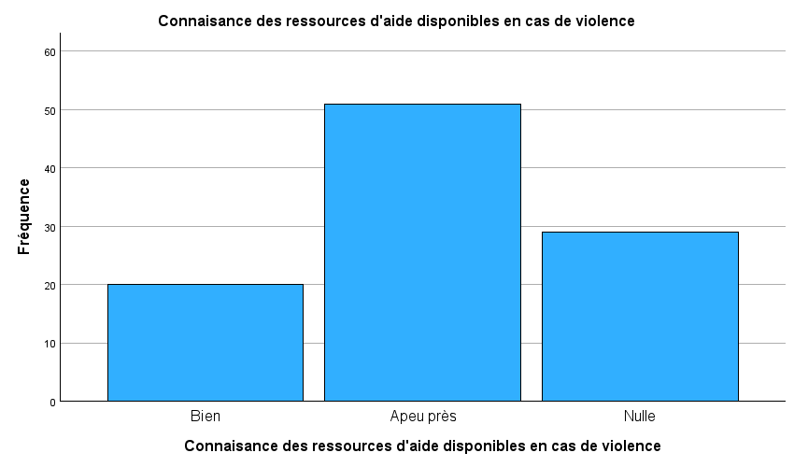

44/Formation sur la prévention reçue :
 |  | Fréquence | Pourcentage
Valide | Oui | 21 | 21,0
Valide | Non | 79 | 79,0
Valide | Total | 100 | 100,0

Commentaire : Parmi les 100 participants interrogés, seulement 21 répondants (21%) ont déclaré avoir reçu une formation sur la prévention de la violence. En revanche, la grande majorité, soit 79 répondants (79%), ont indiqué ne pas avoir reçu une telle formation. Ces résultats soulignent un besoin urgent de renforcer les initiatives de formation sur la prévention de la violence en milieu de santé. La formation est essentielle pour sensibiliser le personnel de santé aux risques de violence, leur fournir les compétences nécessaires pour reconnaître et gérer les situations de violence de manière appropriée, et les informer sur les mesures de prévention et les ressources d'aide disponibles. Il est recommandé d'intégrer la formation sur la prévention de la violence dans les programmes de formation initiale et continue du personnel de santé, ainsi que de mettre en place des sessions de sensibilisation régulières pour s'assurer que tous les travailleurs de la santé sont correctement informés et préparés pour faire face à la violence en milieu de travail.

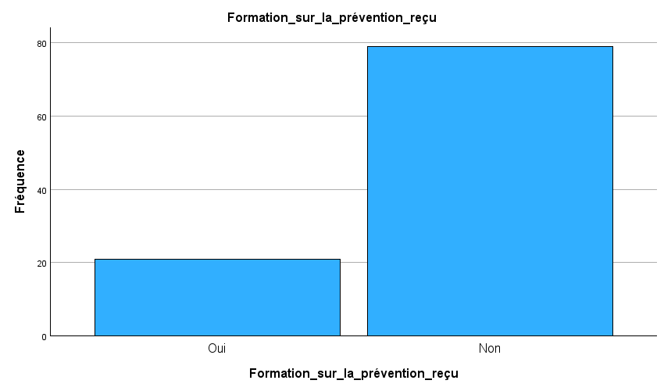
45/La formation était-elle spécifique aux violences verbales,physiques ou psychologiques :
 |  | Fréquence | Pourcentage
Valide | Oui | 21 | 21,0
Valide | Non | 79 | 79,0
Valide | Total | 100 | 100,0

Commentaire: Parmi les 100 participants interrogés, seulement 21 répondants (21%) ont déclaré avoir reçu une formation spécifique aux violences verbales, physiques ou psychologiques. En revanche, la grande majorité, soit 79 répondants (79%), ont indiqué ne pas avoir reçu une telle formation spécifique. Ces résultats soulignent un besoin d'amélioration dans la formation du personnel de santé sur la reconnaissance et la gestion des différents types de violence en milieu de travail. Les violences verbales, physiques et psychologiques peuvent avoir des conséquences graves sur le bien-être des travailleurs de la santé et sur la qualité des soins fournis aux patients. Il est donc essentiel d'intégrer des modules de formation spécifiques à ces différents types de violence dans les programmes de formation initiale et continue du personnel de santé. Cela permettra de mieux préparer les travailleurs de la santé à faire face à ces situations et à les gérer de manière efficace et appropriée.

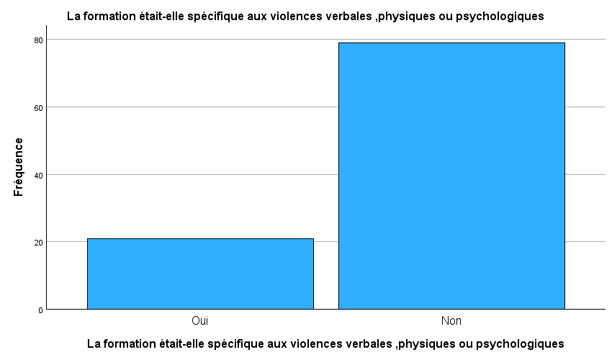

46/En cas de violence au sein d’établissement:
 |  | Fréquence | Pourcentage
Valide | Oui | 7 | 7,0
Valide | Non | 93 | 93,0
Valide | Total | 100 | 100,0

Commentaire: Parmi les 100 participants interrogés, seulement 7 répondants (7%) ont déclaré avoir été victimes de violence au sein de leur établissement. En revanche, la grande majorité, soit 93 répondants (93%), ont indiqué n'avoir pas été victimes de violence dans leur établissement. Ces résultats suggèrent que, bien que la violence envers le personnel de santé soit un problème préoccupant, seuls quelques répondants ont signalé avoir été directement affectés par des incidents de violence dans leur environnement de travail spécifique. Il est important de noter que ces chiffres peuvent être sous-estimés en raison de la sous-déclaration des incidents de violence. Il est donc crucial de promouvoir une culture de signalement ouverte et de fournir des mécanismes efficaces pour encourager les travailleurs de la santé à rapporter les incidents de violence lorsqu'ils surviennent. Cela permettra de mieux comprendre l'ampleur du problème et de mettre en place des mesures de prévention et de soutien appropriées pour garantir la sécurité et le bien-être du personnel de santé.

47/Des mesures pour prévenir les violences envers le personnel de santé :
 |  | Fréquence | Pourcentage
Valide | Former les travailleurs dans le domaine de santé et sécurité au travail | 15 | 15,0
Valide | Etablir un protocole d'accord entre l'hôpital et les forces de police | 22 | 22,0
Valide | Une volonté politique forte pour protéger toutes les personnels de santé | 43 | 43,0
Valide | Autres | 20 | 20,0
Valide | Total | 100 | 100,0

Commentaire: Parmi les 100 participants interrogés, les mesures suivantes ont été proposées pour prévenir les violences envers le personnel de santé :

- 15 répondants (15%) ont suggéré de former les travailleurs dans le domaine de la santé et de la sécurité au travail.
- 22 répondants (22%) ont proposé d'établir un protocole d'accord entre l'hôpital et les forces de police.
- 43 répondants (43%) ont mis en avant l'importance d'une volonté politique forte pour protéger tous les personnels de santé.
- Enfin, 20 répondants (20%) ont proposé d'autres mesures pour prévenir les violences.

Ces résultats mettent en évidence la diversité des approches proposées pour aborder ce problème complexe. Ils soulignent également l'importance de mettre en place des mesures multidimensionnelles impliquant à la fois la formation du personnel, la collaboration interinstitutionnelle et une volonté politique soutenue pour garantir la sécurité et le bien-être du personnel de santé. Il est crucial de prendre en compte ces différentes perspectives lors de l'élaboration de stratégies de prévention et de gestion des violences envers le personnel de santé.

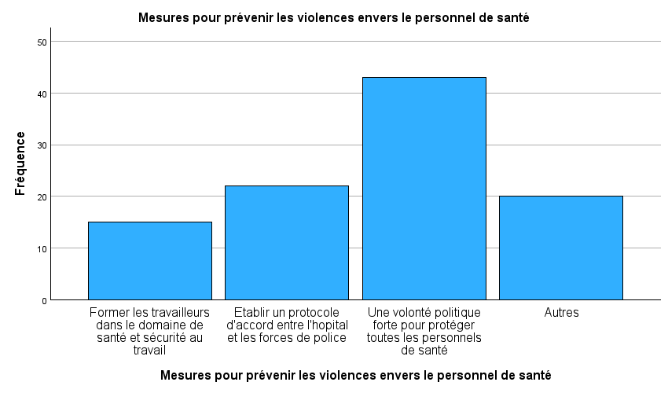

Dans le cadre de cette étude, nous nous concentrons sur l'analyse de la prévalence et des caractéristiques de la violence envers les personnels de santé dans un contexte spécifique. Pour ce faire, nous avons utilisé une méthodologie quantitative, notamment des tableaux croisés, afin d'explorer les relations entre différents facteurs et l'incidence de la violence.
1.Conséquences psychologiques * Sexe:

Tests du khi-deux
 | Valeur | ddl | Signification asymptotique (bilatérale)
khi-deux de Pearson | 80,031ª | 3 | ≤0,001
Rapport de vraisemblance | 109,652 | 3 | ≤0,001
Association linéaire par linéaire | 76,514 | 1 | ≤0,001
N d'observationsvalides | 87
a. 4 cellules (50,0%) ont un effectif théorique inférieur à 5. L'effectif théorique minimum est de 1,31.
- Commentaire :cette mesure évalue l'association entre les conséquences psychologiques et le sexe en comparant les fréquences observées dans chaque catégorie avec les fréquences attendues sous l'hypothèse nulle d'indépendance. Cela indique qu'il y a une association significative entre les conséquences psychologiques et le sexe des individus.

2. Conséquences psychologiques* Age
Tests du khi-deux

 |  | Valeur |  | ddl |  | Signification asymptotique (bilatérale)
 | khi-deux de Pearson |  | 51,601ª |  | 6 |  | ≤0,001
 | Rapport de vraisemblance |  | 65,018 |  | 6 |  | ≤0,001
 | Association linéaire par linéaire |  | 39,435 |  | 1 |  | ≤0,001
 | N d'observations valides |  | 87
 | - 8 cellules (66,7%) ont un effectif théorique inférieur à 5. L'effectif théorique minimum est de ,24.
- Commentaire :Cette mesure évalue l'association entre les conséquences psychologiques et l'âge en comparant les fréquences observées dans chaque catégorie avec les fréquences attendues .Cela indique qu'il y a une association significative entre les conséquences psychologiques et l'âge des individus.
4. Conséquences_psychologiques * Années d’expérience :
Tests du khi-deux
 | Valeur | ddl | Signification asymptotique (bilatérale)
khi-deux de Pearson | 64,629ª | 3 | ≤0,001
Rapport de vraisemblance | 78,683 | 3 | ≤0,001
Association linéaire par linéaire | 54,593 | 1 | ≤0,001
N d'observations valides | 87
a. 4 cellules (50,0%) ont un effectif théorique inférieur à 5. L'effectif théorique minimum est de 1,00.
Commentaire : cette mesure évalue l'association entre les conséquences psychologiques et le nombre d'années d'expérience en comparant les fréquences observées dans chaque catégorie avec les fréquences attendues sous l'hypothèse nulle d'indépendance. Cela indique qu'il y a une association significative entre les conséquences psychologiques et le nombre d'années d'expérience des individus.
5.Conséquences_professionnelles * Sexe :

Tests du khi-deux
 | Valeur | ddl | Signification asymptotique (bilatérale)
khi-deux de Pearson | 95,870ª | 2 | ≤0,001
Rapport de vraisemblance | 123,618 | 2 | ≤0,001
Association linéaire par linéaire | 88,891 | 1 | ≤0,001
N d'observationsvalides | 100
a. 2 cellules (33,3%) ont un effectif théorique inférieur à 5. L'effectif théorique minimum est de ,76.
- Commentaire : les résultats du test du khi-deux suggèrent une association significative entre les conséquences professionnelles et le sexe des individus, avec une valeur de p très faible. Cela implique qu'il existe une relation statistiquement significative entre ces deux variables.

6.Conséquences_professionnelles * Age:
Tests du khi-deux
 | Valeur | ddl | Signification asymptotique (bilatérale)
khi-deux de Pearson | 50,234ª | 4 | ≤0,001
Rapport de vraisemblance | 64,997 | 4 | ≤0,001
Association linéaire par linéaire | 38,358 | 1 | ≤0,001
N d'observationsvalides | 100
- 3 cellules (33,3%) ont un effectif théorique inférieur à 5. L'effectif théorique minimum est de ,40.

- Commentaire : Cette mesure évalue l'association entre les conséquences professionnelles et l'âge en comparant les fréquences observées dans chaque catégorie avec les fréquences attendues sous l'hypothèse nulle d'indépendance. Cela indique qu'il y a une association significative entre les conséquences professionnelles et l'âge des individus.

7. Conséquences professionnelles * Années d 'expérience :
Tests du khi-deux
 | Valeur | ddl | Signification asymptotique (bilatérale)
khi-deux de Pearson | 64,559ª | 2 | ≤0,001
Rapport de vraisemblance | 77,249 | 2 | ≤0,001
Association linéaire par linéaire | 62,288 | 1 | ≤0,001
N d'observationsvalides | 100
a. 2 cellules (33,3%) ont un effectif théorique inférieur à 5. L'effectif théorique minimum est de ,58.
- Commentaire : une forte association entre les années d'expérience et d'autres variables dans le cadre professionnel pourrait avoir des implications importantes pour la gestion des ressources humaines, la planification stratégique et le développement organisationnel.
- 8 .Victime ou non de violence verbale dans les 12 derniers mois * Sexe :
Tests du khi-deux
 | Valeur | ddl | Signification asymptotique (bilatérale) | Sig. exacte (bilatérale) | Sig. exacte (unilatérale)
khi-deux de Pearson | 8,358ª | 1 | ≤0,004
Correction pour continuité^{b} | 6,625 | 1 | ≤0,010
Rapport de vraisemblance | 12,460 | 1 | ≤0,001
Test exact de Fisher |  |  |  | ≤0,003 | ≤0,002
Association linéaire par linéaire | 8,274 | 1 | ≤0,004
N d'observationsvalides | 100
a. 1 cellules (25,0%) ont un effectif théorique inférieur à 5. L'effectif théorique minimum est de 4,56.
b. Calculée uniquement pour une table 2x2
- Commentaire : Il existe une association statistiquement significative entre le fait d'être victime de violence verbale dans les 12 derniers mois et le sexe des individus, avec une p-valeur de 0,004. Cela signifie que la probabilité d'obtenir une association aussi forte entre ces deux variables par pure chance est inférieure à 0,5%.
9.Victime ou non de violence verbale dans les 12 derniers mois * Age :
Tests du khi-deux
 | Valeur | ddl | Signification asymptotique (bilatérale)
khi-deux de Pearson | 54,545ª | 2 | ≤0,001
Rapport de vraisemblance | 46,465 | 2 | ≤0,001
Association linéaire par linéaire | 39,609 | 1 | ≤0,001
N d'observationsvalides | 100
a. 2 cellules (33,3%) ont un effectif théorique inférieur à 5. L'effectif théorique minimum est de 2,40.
- Commentaire :il existe une association statistiquement significative entre le fait d'être victime de violence verbale dans les 12 derniers mois et l'âge des individus, avec une p-valeur très faible (0,001). Cela signifie que la probabilité d'obtenir une association aussi forte entre ces deux variables par pure chance est extrêmement faible.
- 10.Victime ou non de violence verbale dans les 12 derniers mois * Profession :
Tests du khi-deux

 | Valeur | ddl | Signification asymptotique (bilatérale)
khi-deux de Pearson | 80,028ª | 4 | ≤0,001
Rapport de vraisemblance | 59,953 | 4 | ≤0,001
Association linéaire par linéaire | 45,117 | 1 | ≤0,001
N d'observationsvalides | 100

a. 6 cellules (60,0%) ont un effectif théorique inférieur à 5. L'effectif théorique minimum est de ,60
- Commentaire :Il existe une association statistiquement significative entre le fait d'être victime de violence verbale dans les 12 derniers mois et la profession des individus, avec une p-valeur très faible (0,001). Cela signifie que la probabilité d'obtenir une association aussi forte entre ces deux variables par pure chance est extrêmement faible.
11.Victime ou non de violence verbale dans les 12 derniers mois * Années d 'expérience :
Tests du khi-deux
 | Valeur | ddl | Signification asymptotique (bilatérale) | Sig. exacte (bilatérale) | Sig. exacte (unilatérale)
khi-deux de Pearson | 5,570ª | 1 | ≤0,018
Correction pour continuité^{b} | 4,084 | 1 | ≤0,043
Rapport de vraisemblance | 8,872 | 1 | ≤0,003
Test exact de Fisher |  |  |  | ≤0,017 | ≤0,012
Association linéaire par linéaire | 5,514 | 1 | ≤0,019
N d'observationsvalides | 100
a. 1 cellules (25,0%) ont un effectif théorique inférieur à 5. L'effectif théorique minimum est de 3,48.
b. Calculée uniquement pour une table 2x2.
- Commentaire : Il existe une association statistiquement significative entre le fait d'être victime de violence verbale dans les 12 derniers mois et le nombre d'années d'expérience des individus, avec une p-valeur de 0,018. Cela signifie que la probabilité d'obtenir une association aussi forte entre ces deux variables par pure chance est inférieure à 0,05%.
12.Victime ou non de violence physique dans les 12 derniers mois * Sexe :

Tests du khi-deux
 | Valeur | ddl | Signification asymptotique (bilatérale) | Sig. exacte (bilatérale) | Sig. exacte (unilatérale)
khi-deux de Pearson | 22,249ª | 1 | ≤0,001
Correction pour continuité^{b} | 19,359 | 1 | ≤0,001
Rapport de vraisemblance | 25,987 | 1 | ≤0,001
Test exact de Fisher |  |  |  | ≤0,001 | ≤0,001
Association linéaire par linéaire | 22,026 | 1 | ≤0,001
N d'observationsvalides | 100
- 1 cellules (25,0%) ont un effectif théorique inférieur à 5. L'effectif théorique minimum est de 4,56.
- Calculée uniquement pour une table 2x2

- Commentaire : il existe une association statistiquement significative entre le fait d'être victime de violence physique dans les 12 derniers mois et le sexe des individus, avec une p-valeur très faible (0,001). Cela signifie que la probabilité d'obtenir une association aussi forte entre ces deux variables par pure chance est extrêmement faible.
13. Victime ou non de violence physique dans les 12 derniers mois * Age :
Tests du khi-deux
 | Valeur | ddl | Signification asymptotique (bilatérale)
khi-deux de Pearson | 10,714ª | 2 | ≤0,005
Rapport de vraisemblance | 15,192 | 2 | ≤0,001
Association linéaire par linéaire | 8,772 | 1 | ≤0,003
N d'observationsvalides | 100
- 2 cellules (33,3%) ont un effectif théorique inférieur à 5. L'effectif théorique minimum est de 2,40.

- Commentaire :Il existe une association statistiquement significative entre le fait d'être victime de violence physique dans les 12 derniers mois et l'âge des individus, avec une p-valeur de 0,005. Cela signifie que la probabilité d'obtenir une association aussi forte entre ces deux variables par pure chance est inférieure à 0,5%.

14. Victime ou non de violence physique dans les 12 derniers mois * Profession :
Tests du khi-deux
 | Valeur | ddl | Signification asymptotique (bilatérale)
khi-deux de Pearson | 36,869ª | 4 | ≤0,001
Rapport de vraisemblance | 36,289 | 4 | ≤0,001
Association linéaire par linéaire | 21,245 | 1 | ≤0,001
N d'observationsvalides | 100
- 6 cellules (60,0%) ont un effectif théorique inférieur à 5. L'effectif théorique minimum est de ,60.

- Commentaire :Il existe une association statistiquement significative entre le fait d'être victime de violence physique dans les 12 derniers mois et la profession des individus, avec une p-valeur très faible (0,001). Cela signifie que la probabilité d'obtenir une association aussi forte entre ces deux variables par pure chance est extrêmement faible.
15. Victime ou non de violence physique dans les 12 derniers mois*Années d'expérience :
Tests du khi-deux
 | Valeur | ddl | Signification asymptotique (bilatérale) | Sig. exacte (bilatérale) | Sig. exacte (unilatérale)
khi-deux de Pearson | 33,386ª | 1 | ≤0,001
Correction pour continuité^{b} | 29,582 | 1 | ≤0,001
Rapport de vraisemblance | 34,049 | 1 | ≤0,001
Test exact de Fisher |  |  |  | ≤0,001 | ≤0,001
Association linéaire par linéaire | 33,052 | 1 | ≤0,001
N d'observationsvalides | 100
a. 1 cellules (25,0%) ont un effectif théorique inférieur à 5. L'effectif théorique minimum est de 3,48.
b. Calculée uniquement pour une table 2x2
- Commentaire :il existe une association statistiquement significative entre le fait d'être victime de violence physique dans les 12 derniers mois et le nombre d'années d'expérience des individus, avec une p-valeur très faible (0,001). Cela signifie que la probabilité d'obtenir une association aussi forte entre ces deux variables par pure chance est extrêmement faible.
5.7. Discussion :
5.7.1. Les points forts et faibles de l’étude :
A-Points forts :
Notre étude présente plusieurs points forts qui renforcent sa validité et sa pertinence .tout d’abord, un échantillon de 100 personnes peut être considérée comme relativement robuste pour explorer la violence envers le personnel de santé. De plus, la méthodologie rigoureuse, y compris l’utilisation d’un questionnaire standardisé, a assuré une collecte de données cohérente et fiable ; en utilisant ce questionnaire, nous pouvons contrôler les variables que nous souhaitons étudier et poser des questions spécifiques pour répondre à notre objectif de recherche. En outre, notre étude a identifié la tranche d’âge de 20-30 ans comme étant la plus exposée à la violence, mettant en lumière un aspect important de ce phénomène. Cette constatation pourrait avoir des implications significatives pour les politiques de santé et les interventions de prévention. Enfin, notre discussion approfondie, y compris la comparaison avec d’autres études, contribue à contextualiser nos résultats dans le cadre plus large de littérature sur la violence envers le personnel de santé, renforçant ainsi la valeur de notre étude.

B .Points faibles :
Notre étude présente également quelques limitations qu’il convient de mentionner. Tout d’abord, bien que notre échantillon de 100 personnes soit considéré comme robuste, il reste relativement restreint et pourrait limiter la généralisabilité de nos résultats à d’autres populations de personnel de santé. De plus, notre étude s’est principalement concentrée sur la violence envers le personnel de santé dans un contexte spécifique, ce qui pourrait limiter la généralisation de nos conclusions à d’autres contextes culturels ou nationaux.
En outre, comme pour toute étude basée sur des questionnaires auto administrés, il existe un risque de biais de réponses socialement désirables ou inexactes .Enfin, bien que nous ayons comparé nos résultats avec d’autres études, les différences dans les méthodologies et les populations étudiées pourraient limiter la validité des comparaisons. Ces limitations soulignent la nécessité de prudence dans l’interprétation de nos résultats et de futures recherches pour approfondir notre compréhension de la violence envers le personnel de santé.

5.7.2 Incidence :
Le nombre de cas de violence au niveau de l’hôpital de Laghouat était 834 cas dont 65%(551) hommes et 35% (283) femmes au cours de la période de juin –décembre 2023.
Donc, la majorité dans cet échantillon était de sexe masculin. Ces données rejoignent celle de l’étude des ETATS –UNIS à Jamaica. Dans cette étude, les hommes soignants étaient plus susceptibles que les femmes de subir une action physique. Cette découverte est cohérente avec des études récentes (18, 19, 23-27).
- Une interprétation possible de ce résultat pourrait être que les agents de santé masculins et féminins pourraient utiliser différents styles d’interaction avec les patients et courraient donc des risques différents d’être exposés à la violence. Les actes physiques sont souvent précédés d’attaques verbales. Lorsqu’il y a une augmentation des tensions qui augmente la probabilité d’un incident violent, la formation aux compétences relationnelles apparaît comme une priorité pour les agents de santé.

5.7.3 Caractéristiques socio-professionnelles :
- L’âge : Cette étude montre que la tranche d’âge du personnel médical (20-30ans) est la plus exposée à la violence ; cela est similaire à la première enquête sur la violence contre le personnel soignant en milieu hospitalier général en Suisse. Les résultats de l’étude révèlent qu’il est hautement probable que tous les personnels soignants souffriront de violence et que les médecins, les infirmières et les sages-femmes plus jeunes et inexpérimentés signalent le niveau le plus élevé de l’exposition à la violence. D’autres recherches ont également rapporté que les jeunes médecins sont plus exposés à la violence.(1)

2.Années d’expérience :Le problème de la jeunesse peut également être associé à l’expérience parce que on a constaté que la plupart des médecins qui ont moins de 10 ans d’expérience ont été exposé à la violence au cours des 12 derniers mois et c’est identique à l’étude précédente de la Suisse qui dit que le personnel inexpérimenté a signalé des niveaux d’exposition à la violence plus élevés que ses collègues plus expérimentés. Il semble que non seulement l’âge mais aussi l’expérience sur le lieu de travail actuel et la durée du contact avec les patients soient pertinents pour l’exposition à la violence. Une explication possible à cela est que plus les personnels soignants passent de temps avec les patients, plus ils sont confrontés aux problèmes de ces patients et de leurs familles. Selon Benner (1984), les infirmières ayant peu de pratique dans leur milieu de travail actuel n’ont pas suffisamment d’expérience pour reconnaître la totalité d’une situation ou discerner quels aspects d’un dilemme situationnel sont les plus saillants ou les plus importants. De même, ils n’ont peut-être pas les compétences nécessaires pour prédire et désamorcer les situations de violence(2)
3. Profession :
Les résultats de notre étude soulignent une tendance préoccupante : le personnel de santé, en particulier les médecins généralistes et les infirmiers, est exposé à un risque significatif de violence, comme le confirme également une étude menée aux États-Unis à Jamaica. Cette vulnérabilité accrue des médecins généralistes à la violence peut s'expliquer en partie par le temps prolongé passé avec les patients et le nombre élevé de consultations, un petit nombre de médecins généralistes s’occupant d’un grand nombre de patients.
Augmentant ainsi les occasions d'interactions potentiellement conflictuelles. De plus, les délais d'attente prolongés et les conditions de travail défavorables exacerbent les tensions, ce qui peut déclencher des incidents violents.
Pour remédier à cette situation, il est essentiel de mettre en place des mesures de prévention et d'intervention efficaces. Cela implique notamment une formation approfondie sur la gestion des conflits et la communication avec les patients, ainsi que des politiques organisationnelles visant à améliorer les conditions de travail et à réduire les délais d'attente. Une collaboration étroite entre les professionnels de la santé, les gestionnaires d'établissements de santé et les autorités sanitaires est indispensable pour élaborer des stratégies globales visant à garantir la sécurité et le bien-être du personnel médical.
Il est également crucial de sensibiliser davantage à ce problème et de promouvoir une culture du respect et de la sécurité des travailleurs de la santé(3)

5.7.4 Les formes de violence :
La violence verbale :
Dans notre étude, une prévalence significative de violence verbale a été observée, avec 88% des participants déclarant avoir été victimes de tels incidents au cours des douze derniers mois. Cette constatation rejoint celle d'une étude menée au Maroc, où une prévalence similaire de violence verbale et physique à l'encontre des médecins dans les hôpitaux universitaires a été documentée. En effet, près de 60% des médecins interrogés dans cette étude marocaine ont signalé avoir été victimes de violence verbale au cours de l'année précédente.
- Ces résultats mettent en lumière la prévalence alarmante de la violence à l'égard du personnel de santé dans divers contextes et soulignent l'urgencede mesures efficaces pour prévenir et gérer ces incidents.
- Ces résultats suggèrent que la violence verbale envers le personnel de santé est un problème répandu, tant au Maroc que dans notre échantillon .Cependant, des différences peuvent exister en termes de contexte culturel, de politiques de santé publique et de condition de travail, ce qui pourrait expliquer les variations observées.
- Ces constatations soulignent l’importance de mettre en œuvre des stratégies de prévention et de gestion de la violence envers le personnel de santé, adaptées à chaque contexte national.

Par contre, une étude saoudienne a révélé que 27,7% des travailleurs des SSP ont été exposés à des violences au cours de l’année écoulée. ---Les travailleurs de la santé sont exposés à de nombreux risques pour leur sécurité et leur santé, notamment la violence.
La majeure partie de la littérature sur la violence sur le lieu de travail se concentre sur les travailleurs des soins de santé psychiatriques, d’urgence, de longue durée et à domicile. Les travailleurs des SSP constituent la première ligne de contact étroit avec une grande partie de la population. Ils sont donc vulnérables à la violence.
- Ce faible taux peut être attribué à la nature du questionnaire d’auto-évaluation utilisé dans l’étude. Le déni des actes de violence peut être un facteur déterminant. La culture saoudienne a ses propres caractéristiques uniques de ségrégation des deux sexes dans les lieux publics et son caractère conservateur.
- Une société basée sur des règles islamiques qui découragent la violence. Le personnel médical, en particulier les médecins, est tenu en haute estime et pleinement respecté par la communauté.

Il a été indiqué que les incidents de violence sont probablement sous-déclarés, peut-être en partie à cause de la perception persistante au sein du secteur des soins de santé que les agressions font partie du travail. La sous-déclaration de la violence au travail contre les travailleurs de la santé est très courante, allant de 46 % à 80 %.(4)

5.7.5. Autres :
- Signalement de violence aux autorités compétentes :Dans cette étude, près de la moitié des incidents de violence ne sont pas signalés(52%). une étude en Turquie a trouvé des résultats presque pareils -- ‘Le signalement est un élément important dans la prévention de la violence future sur le lieu de travail, mais l’absence de procédures spéciales de signalement des cas de violence sur les lieux de travail ainsi que de stratégies et politiques individuelles et institutionnelles traitant de la violence dans les secteurs de santé en Turquie est un facteur important. De plus, il n’existe aucune autorité particulière chargée de traiter les cas de violence. Cependant; Parmi les travailleurs de la santé qui ont été exposés à la violence, 35,2 % (84) ont déclaré avoir été exposés à la violence auprès des administrateurs des soins de santé et 4,2 % (10) auprès des professionnels du droit. Dans les études récentes, le taux de signalement de la violence a varié de 35,1% à 71%.’’(5)
- Une raison souvent invoquée pour ne pas signaler la violence est que l’événement est considéré comme minime et, par conséquent, ne mérite pas d’être signalé.

- Une autre raison pour laquelle ils ne signalent pas les violences est qu’ils ont peur que leurs agresseurs connaissent leur nom. Le style de vie traditionnel de la Turquie ou l’habitude de vivre avec la violence peuvent conduire les agents de santé à considérer la violence comme sans importance ou pardonnable en raison des intermédiaires.
- Cela met en évidence les défis persistants liés à la sous-déclaration, qui peuvent être attribués à divers facteurs tels que la crainte de représailles, le manque de confiance dans les procédures de signalement, ou encore la normalisation de la violence en milieu de santé. Il est impératif de mettre en œuvre des mesures visant à encourager et à faciliter le signalement des incidents de violence, tout en garantissant un suivi adéquat et une réponse appropriée pour assurer la sécurité et le bien-être du personnel de santé (6)
+5.7.6. Conséquences :

La violence à l'égard des professionnels de la santé est devenue un problème croissant à l'échelle mondiale, posant des défis significatifs tant pour les individus concernés que pour les systèmes de santé dans leur ensemble. Cette forme d'agression peut revêtir différentes formes, allant des agressions verbales aux actes de violence physique, et peut avoir des conséquences graves sur la santé mentale et physique des professionnels de la santé, ainsi que sur la qualité des soins dispensés.
1. Conséquences psychiques :
La violence au travail a préoccupé de nombreux chercheurs et organisations, comme L’organisation Internationale du Travail. Cependant, les recherches impliquant l'enquête sur les conséquences de la violence au travail sont toujours en cours ; Dans l'ensemble, la violence au travail était s'avère être principalement associé à des conséquences psychologiques (par ex. symptômes de trouble de stress post-traumatique, de dépression, d'anxiété) et les conséquences émotionnelles négatives (par exemple, la colère, la peur et la tristesse)(7). Les répercussions directes sur le lieu de travail ont souvent été évoquées comme un conséquence de l’exposition à la violence au travail ; notre examen a montré que les conséquences émotionnelles étaient une conséquence importante de la violence au travail et les résultats des analyses montrent une association significative entre les conséquences psychologiques et le sexe des individus Il y a 35 hommes et aucune femme qui ressentent terreur à l'idée d'aller au travail(1). Cela pourrait suggérer que cette peur est plus fréquente chez les hommes dans l'échantillon étudié ; 3 hommes et 4 femmes rapportent des cauchemars. Bien que les femmes semblent plus nombreuses à avoir des cauchemars dans cet échantillon, ces résultats sont similaires avec d’autres études qui ont montré que la violence émotionnelle est le type de violence le plus fréquent, la violence verbale arrivant en tête de liste (Ayranci et al., 2004 ; Deeb, 2003 ; Di Martino, 2002 ; Ferrinho et al., 2003 ; OIT/ICN/ OMS/PSI, 2003c ; Steinman, 2003 ; Sripichyakan et al., 2003 ; Tomev et al., 2003). La crainte des femmes de s’exprimer publiquement sur ce sujet pourrait contribuer au faible niveau de couverture médiatique. Aucune tendance particulière en matière de sexe ou d’âge n’a été identifiée parmi les victimes. La violence semble plutôt refléter le degré d’exposition à des clients présentant un risque démographique plus élevé (par exemple, les jeunes hommes analphabètes)(8), un environnement particulier (par exemple, une salle d’urgence) et des caractéristiques des prestataires (par exemple, une courte durée de travail, un niveau d’éducation élevé). Une association significative est également observée entre les conséquences psychologiques et l'âge des individus. Cette constatation met en évidence l'importance de tenir compte de la dimension de l'âge dans la prévention et le traitement des effets psychologiques de la violence envers le personnel de santé. Il y a 35 individus dans le groupe d'âge de 20 à 30 ans qui rapportent ressentir une terreur à l'idée d'aller au travail et faire des cauchemars par contre aucun individu dans les groupes d'âge de 30 à 40 ans et supérieur à 40 ans ne rapporte ces symptômes. Ces résultats sont cohérents avec d’autres recherches ont également rapporté que les jeunes HCS sont plus exposés au PVV (Whittington et al. 1996, Jackson & Ashley 2005). Même notre examen a montré que les médecins généralistes avec 27 cas signalés et spécialistes 15 cas signalés semblent être plus enclins à ressentir de la terreur à l'idée d'aller au travail et des cauchemars, tandis que les techniciens de laboratoire sont plus susceptibles de souffrir de troubles de la mémoire ou de l'attention. Les infirmiers(e) signalent principalement des cauchemars. Les "autres" professionnels ont une incidence relativement faible mais signalent également des troubles de la mémoire ou de l'attention ; Il semble donc important que les hôpitaux développent une politique et une position officielle contre la violence au travail.(9)
5.2. Conséquences physiques :
La violence physique envers les personnels de la sante est un phénomène alarmant et croissant qui menace non seulement le bien-être des professionnels de la sante mais également la qualité des soins prodigues aux patients(9). Cette forme de violence ; qu’elle soit perpétrée par des patients ; des proches ou même des tiers ; présente des conséquences dévastatrices tant sur le plan physique que psychologique ; et nécessite une action immédiate et concertée pour être adressée efficacement.
Les travailleurs des SSP constituent la première ligne de contact étroit avec une grande partie de la population ; Ils sont donc vulnérables à la violence. Cette étude a révélé que 12% des travailleurs des SSP ont été exposés à des violences parmi 38 hommes 12 ont été victime de violence tandis que parmi 62 femmes aucune n’a été signalée ; Ce faible taux peut être attribué à la nature du questionnaire d’auto-évaluation utilisé dans l’étude ;cette étude est cohérente avec étude en Turquie qui montrent que les hommes soignants étaient plus susceptibles que les femmes de subir une action physique; une interprétation possible de ce résultat pourrait être que les agents de santé masculins et féminins pourraient utiliser différents styles d’interaction avec les patients et courraient donc des risques différents d’être exposés à la violence. De même aucun des individus de plus de 40 ans n’a été signalé comme victime de violence physique au cours des 12 derniers mois cette distribution suggère que la majorité des victimes sont des individus âgés de 20 à 30 ans donc le problème de la jeunesse et le manque d’expérience toujours existe qui nécessite une attention immédiate de la part des administrateurs d’hôpitaux et des décideurs politiques. Ces résultats suggèrent que parmi les personnes interroges 44% ce sont des médecins et40 % des infirmiers qui travaillent au niveau d’urgence ces résultats sont cohérents avec étude en Jordan qui a montré que 22.5 % des participants ont été exposés au violence physique et 42% en Irak ; une explication possible de ces résultats pourrait être l’instabilité de l’état psychologique des membres de la famille lorsque leurs proches sont hospitalisés(3), surtout si le patient est gravement malade. Les réactions des infirmières face à la violence physique varient de « l’auto-défense physique » à « l’inaction » cela indique le manque de personnel de sécurité. Ces résultats aussi cohérente avec étude en Turquie qui montre que les médecins généralistes sont plus susceptibles d’être exposés à tout type de violence et de violence verbale et ont constaté que les médecins généralistes constituent le principal groupe de travailleurs exposés à la violence et suivis par les infirmières ; Cela peut simplement refléter le fait que les médecins généralistes passent plus de temps avec les patients que n’importe quel autre groupe professionnel puis on a les infirmières du service d’urgence qui dirigent l’équipe médicale dans tous les aspects des opérations d’urgence depuis l'arrivée du patient jusqu'à sa décision finale(10)

6.Recommandations :
D'après cette étude, nous voulons offrir des solutions qu’on estime appropriés pour éviter la violence dans les hôpitaux et les centre de santé...
On propose les solutions suivantes :
1. Sensibilisation et éducation : Mettre en place des programmes de sensibilisation et de formation pour les patients, les familles et le personnel de santé afin de promouvoir une culture de respect et de prévenir la violence.
2. Renforcement de la sécurité : Renforcer les mesures de sécurité dans les établissements de santé, notamment par la présence de personnel de sécurité, l'installation de caméras de surveillance et l'amélioration de la conception des espaces de travail.
3. Soutien aux victimes : Mettre en place des protocoles de soutien psychologique et juridique pour les professionnels de la santé victimes de violence, y compris des services de counseling et des procédures de signalement confidentielles.
4. Développement de politiques : Élaborer des politiques claires et des procédures de signalement pour traiter les incidents de violence envers le personnel de santé, en mettant l'accent sur la protection des victimes et la prévention de la récidive.
5. Collaboration interprofessionnelle : Encourager la collaboration entre les différents acteurs de la santé (personnel de santé, autorités sanitaires, forces de l'ordre) pour élaborer des stratégies efficaces de prévention et de gestion de la violence.
6. Recherche continue : Promouvoir la recherche continue sur la violence envers le personnel de santé pour mieux comprendre ses causes, ses conséquences et pour développer des interventions efficaces.
7. Responsabilité institutionnelle : Encourager les établissements de santé à prendre leurs responsabilités en matière de sécurité du personnel, en mettant en place des mesures de prévention et en soutenant les victimes de violence.

- .Conclusion :
En conclusion, cette étude a mis en lumière l'ampleur et la nature complexe de la violence envers le personnel de santé. Les résultats ont souligné que la violence est un problème répandu qui affecte négativement les professionnels de la santé dans leur environnement de travail. Les agressions verbales et physiques, ainsi que le manque de soutien institutionnel, ont été identifiées comme des facteurs majeurs contribuant à ce phénomène.
Il est impératif que des mesures efficaces et globales soient mises en place pour prévenir et gérer la violence envers le personnel de santé. Cela inclut la sensibilisation des patients et du public, la formation du personnel de santé pour faire face à de telles situations, ainsi que des politiques claires et des mécanismes de signalement et de soutien appropriés.
En tant que futurs professionnels de la santé, il est de notre responsabilité de défendre la sécurité et le bien-être de nos collègues. Nous devons continuer à promouvoir une culture de respect et de non-violence dans les milieux de soins de santé. En travaillant ensemble, nous pouvons contribuer à créer des environnements de travail plus sûrs et plus respectueux pour tous les membres du personnel de santé.
Cette étude n'est qu'un premier pas dans la compréhension de la violence envers le personnel de santé. Des recherches supplémentaires sont nécessaires pour approfondir notre compréhension de ce phénomène complexe et pour développer des interventions plus efficaces. En fin de compte, notre objectif devrait être de garantir que tous les professionnels de la santé puissent exercer leur métier dans un environnement sûr et respectueux.

Résumé :
Introduction:
La violence envers le corps médical est un phénomène international qui n’épargne aucun pays se définie par l'utilisation intentionnelle de la force physique, de menaces à l’encontre des autres ou de soi-même, contre un groupe ou une communauté, qui entraîne ou risque fortement d'entraîner un traumatisme, des dommages psychologiques, des problèmes de développement ou un décès .
Méthode
Il s’agit d’une enquête épidémiologique, descriptive et rétro-et prospective, sur la violence envers le personnel de santé dans la wilaya de LAGHOUAT durant ces 6 derniers mois 21 juin 2023_21 Décembre 2024 dans l'établissement de la wilaya de Laghouat. Nous avons recensé et étudié 100 cas. Cent vingt-trois questionnaires ont été envoyés et 100 victimes ont répondu. Les données ont été saisies et analysés à l’aide du logiciel.
Résultat:
Le nombre de cas de violence au niveau de l’hôpital de Laghouat était 834 cas dont 65%(551) hommes et 35% (283) femmes au cours de la période de juin –décembre 2023.
La tranche d'âge la plus touchée est comprise entre 20et 30 ans avec pourcentage de 56% de victimes avec une prédominance féminine de 62% et avec moins de 10 ans d'expérience de 71%.
Les résultats de notre étude soulignent une tendance préoccupante : le personnel de santé, en particulier les médecins généralistes et les infirmiers avec pourcentage de 27%,40%
Et une prévalence significative de violence verbale a été observée, avec 88% des participants déclarant avoir été victimes de tels incidents au cours des douze derniers mois.
Conclusion:
Malgré l’existence de certaines limites, telles que la non disponibilité des interrogés
, mais l'effectif de cette étude a permis de constater une prévalence de la violence envers le personnel de santé à 71%, pour terminer ce travail modeste nous ne croyons pas tout dit sur ce thème qui mérite une étude plus approfondie avec d’autres partenaires spécialistes pour cerner les facteurs favorisants ce phénomène qui ne cesse de progresser dans nos hôpitaux.

Summary :
Introduction:
Violence against medical personnel is an international phenomenon that spares no country. It is defined by the intentional use of physical force, threats against others or oneself, or against a group or community, which results or is likely to result in trauma, psychological harm, developmental issues, or death.
Method:
This study is an epidemiological, descriptive, and retrospective and prospective survey on violence against healthcare workers in the Laghouat province over the last six months, from June 21, 2023, to December 21, 2024, within the province's establishment. We recorded and studied 100 cases. A total of 123 questionnaires were sent out, and 100 victims responded. The data were entered and analyzed using software.
Results:
The number of violence cases in the Laghouat hospital was 834, with 65% (551) involving men and 35% (283) involving women during the period from June to December 2023. The most affected age group was between 20 and 30 years old, representing 56% of the victims, with a female predominance of 62% and less than 10 years of experience accounting for 71% of cases. Our study's results highlight a concerning trend: healthcare personnel, particularly general practitioners and nurses, with percentages of 27% and 40%, respectively. A significant prevalence of verbal violence was observed, with 88% of participants reporting such incidents over the past twelve months.
Conclusion :
Despite some limitations, such as the unavailability of some respondents, the sample size of this study allowed us to observe a prevalence of violence against healthcare workers at 71%. To conclude this modest work, we believe that not everything has been said on this subject, which deserves a more in-depth study with other specialist partners to identify the factors promoting this phenomenon that continues to progress in our hospitals.

ملخص
المقدمة
العنف ضد العاملين في المجال الطبي هو ظاهرة دولية لا تستثني أي بلد. يُعرَّف العنف بالاستخدام المتعمد للقوة البدنية أو التهديدات ضد الآخرين أو النفس أو ضد مجموعة أو مجتمع، مما ينتج أو قد ينتج عنه إصابة، أضرار نفسية، مشاكل في النمو أو وفاة.
الطريقة
هذه الدراسة هي مسح ، وصفي، استرجاعي واستباقي حول العنف ضد العاملين في المجال الصحي في ولاية الأغواط خلال الأشهر الستة الماضية، من 21 يونيو 2023 إلى 21 ديسمبر 2024، داخل المؤسسة الصحية بالولاية. قمنا بتسجيل ودراسة 100 حالة. تم إرسال 123 استبيانًا واستجاب 100 ضحية. تم إدخال البيانات وتحليلها باستخدام برنامج حاسوبي.
النتائج
بلغ عدد حالات العنف في مستشفى الأغواط 834 حالة، حيث كان 65% (551) منها تتعلق بالرجال و35% (283) تتعلق بالنساء خلال الفترة من يونيو إلى ديسمبر 2023. كانت الفئة العمرية الأكثر تضررًا تتراوح بين 20 و30 عامًا، بنسبة 56% من الضحايا، مع غلبة الإناث بنسبة 62% وأقل من 10 سنوات من الخبرة بنسبة 71%. تسلط نتائج دراستنا الضوء على اتجاه مقلق: العاملين في المجال الصحي، لا سيما الأطباء العامين والممرضين، بنسبة 27% و40% على التوالي. وتمت ملاحظة انتشار كبير للعنف اللفظي، حيث أفاد 88% من المشاركين بتعرضهم لمثل هذه الحوادث خلال الأشهر الاثني عشر الماضية.
الخاتمة
على الرغم من بعض القيود، مثل عدم توفر بعض المستجيبين، فإن حجم العينة في هذه الدراسة سمح لنا بملاحظة انتشار العنف ضد العاملين في المجال الصحي بنسبة 71%. لإنهاء هذا العمل المتواضع، نعتقد أنه لم يتم التطرق إلى كل شيء حول هذا الموضوع، الذي يستحق دراسة أكثر عمقًا مع شركاء متخصصين آخرين لتحديد العوامل التي تعزز هذه الظاهرة التي تستمر في التقدم في مستشفياتنا.

Annexe
Questionnaire d'étude :
- Chapitre 1 : Informations générales
1.Sexe:
- Homme
- Femme
2.Âge:
- 20ans_ 30 ans
- 31ans _40ans
- Plus de 40ans
3. Profession :
- Médecin généraliste
- Médecin spécialiste
- Infirmier(e)
- Technicien de laboratoire
- Autre
4. Années d'expérience dans le domaine de la santé :
- >10 ans
- <10 ans
5. Type d'établissement de santé:
- Hôpital
- Centre de santé
- Autre
6. Statut professionnel:
- Permanent
- Contractuel
- Autre
- Chapitre 2 : Violences subies par le personnel de santé
7. Avez-vous été victime de violences verbales dans les douze derniers mois ?
- Oui
- Non

8. Avez-vous été victime de violences physique dans les douze derniers mois ?
- Oui
- non
9. Fréquence des violences subies :
- jamais
- rarement
- parfois
- souvent
- toujours
- autre

- Chapitre 3 : Caractéristiques des violences
10. Lieu où les violences ont eu lieu :
- Hôpital
- Centre de santé
- Autre
11. Fréquence des violences subies:
- Quotidienne
- Hebdomadaire
- Mensuelle
- Autres
12. Relation entre l'auteur des violences et le personnel de santé :
  - Patient
  - Accompagnant
  - Collègue
  - Autres
13. Circonstances des violences:
  - Moment de la journée
  - Situation particulière
  - Autres

- Chapitre 4 : Circonstances des violences:
14. Moment de la journée où les violences surviennent le plus fréquemment :
- Le matin
    - L'après midi
    - Le soir

15.Service ou département où les violences sont les plus fréquentes :
- PU
- Service médical
- Autre
16.Raisons ou facteurs déclenchants des violences :
- reproche relatif à la prise en charge du patient
- le refus de soins
- le temps d'attente, l'alcoolisation
- le règlement de comptes et conflits familiaux

- Chapitre 5 : Impact des violences
17.Conséquences physiques des violences:
- Contusion
- Plaie
- Fracture
- Autre
18.Conséquences psychologiques des violences terreur à l'idée d'aller au travail :
  - cauchemars
  - insomnies
  - troubles de la mémoire ou de l'attention
  - sentiment de culpabilité et de honte

19.Conséquences professionnelles des violences :
  - absentéisme
  - baisse de performance
  - Autre
20.ITT :
  - 00jours
  - Inférieure à 15 jours
  - Supérieure à 15 jours
21 . Quelle est votre intention devant cette situation :
- porter plainte
- garder le certificat
- Autre

- Chapitre 6 : Facteurs de risque et de protection
22. Stress au travail :
- Oui
- Non
23. Surcharge de travail:
- Oui
- Non
24. Niveau de soutien social au travail :
- Oui
- Non

- Chapitre 7 : Perception de l'environnement de travail
- Perception de la sécurité au travail :
- Oui
- Non
26.Perception du climat de travail :
- respect
- collaboration
- Autre
27.Perception du soutien de la direction :
  - Oui
  - Non

- Chapitre 8 : Mécanismes de prévention et de soutien :
28.Existence de politiques de prévention des violences dans l'établissement :
- Oui
- Non
29.Existence de mécanismes de soutien aux victimes de violences :
- Oui
- Non
30.Accès à des formations sur la prévention des violences :
- Bon
- moyen
- mauvais

- Chapitre 9 : Coping face aux violence :
31. Stratégies d'adaptation face aux violences :
- confrontation
- évitement
- Autre
32. Avez-vous signalé les violences que vous avez subies ?
- Oui
- Non
33. Si oui, à qui avez-vous signalé les violences ?
- Autorités compétantes
- Agent de sécurité
- Autre
34. Si non, quelles sont les raisons pour lesquelles vous n'avez pas signalé les violences ?
- Existence de mécanisme de soutien
- Pas de conséquence psychique et physique
- Autre
- Chapitre 10 : Communication et signalement des violences
35. Perception de la communication avec la direction et les collègues concernant les violences :
  - Communication constante
  - Seulement dans les affaires difficiles
- Signalement des violences aux autorités compétentes :
- Signalée à l'heure de l'acte
- Signalée à distance de l'acte
- Non signalée
J. Chapitre 11 : Perception des mesures de prévention existantes
37. Perception de l'efficacité des mesures de prévention en place :
- Oui
- Non
K. Chapitre 12 : Facteurs sociodémographiques
38. Niveau d'éducation :
- Non scolarisé
- Primaire
- Secondaire
- Universitaire

39. Situation matrimoniale :
- Marié (e)
- Célibataire
40. Nombre d'enfants à charge
- >5enfants
- <5 enfants

- Chapitre 13 : Connaissance des droits et procédures :
- Connaissance des droits des travailleurs de la santé en cas de violences :
- Bien
- A peu près
- Nulle

- Connaissez-vous la nouvelle loi (2020) pour la protection contre les violences envers le personnel de santé ?
- Bien
- A peu près
- Nulle

- Chapitre 14 : Ressources d'aide
- Connaissance des ressources d'aide disponibles en cas de violences :
- Bien
- A peu près
- Nulle
- Chapitre 15 : Formation et sensibilisation
- Avez-vous reçu une formation sur la prévention des violences envers le personnel de santé ?
- Oui
- Non
- La formation était-elle spécifique aux violences verbales, physiques ou psychologiques ?
- Oui
- Non
- Êtes-vous informé des procédures à suivre en cas de violences au sein de l'établissement ?
- Oui
- Non

- Chapitre 16 : Recommandations :
47 .Selon vous, quelles mesures pourraient être prises pour prévenir les violences envers le personnel de santé ?
- Former les travailleurs dans le domaine de la santé et sécurité au travail.
- Etablir un protocole d’accord entre l’hôpital et les forces de police.
- L’hôpital doit assurer une prise en charge de la violence psychologique
- Une volonté politique forte pour protéger toutes les personnels de santé.
- Une volonté politique forte pour protéger toutes les personnels de santé autres.

Références : (partie théorique)
1. Ouahiba I, Rachid PK. La violence psychologique dans l’établissement hospitalier algérien: cas de deux services du CHU de Tizi-Ouzou Mobbing in Algerian Hospitals: the Case of two Units of the Teaching Hospital of Tizi-Ouzou. [cité 19 janv 2024]; Disponible sur: https://www.asjp.cerist.dz/en/downArticle/414/6/2/175227
2. Vorderwülbecke F, Feistle M, Mehring M, Schneider A, Linde K. Aggression and Violence Against Primary Care Physicians—a Nationwide Questionnaire Survey. Dtsch Ärztebl Int. mars 2015;112(10):159‑65.
3. Miedema B (Bo), Hamilton R, Tatemichi S, Lambert-Lanning A, Lemire F, Manca D, et al. Monthly Incidence Rates of Abusive Encounters for Canadian Family Physicians by Patients and Their Families. Int J Fam Med [Internet]. 2010 [cité 14 sept 2019];2010. Disponible sur: https://www.ncbi.nlm.nih.gov/pmc/articles/PMC3275928/.
4. Zhao S, Qu L, Liu H, Gao L, Jiao M, Liu J, et al. Coping with Workplace Violence against General Practitioners and Nurses in Heilongjiang Province, China: Social Supports and Prevention Strategies. PLoS ONE [Internet]. 21 juin 2016 [cité 14 sept 2019];11(6). Disponible sur: https://www.ncbi.nlm.nih.gov/pmc/articles/PMC4915628/.
5. Kapoor MC. Violence against the medical profession. J Anaesthesiol Clin Pharmacol. 2017;33(2):145‑7.
6. Elhadad-Michel M. Enquête sur l’insécurité en médecine générale en RhôneAlpes [Internet]. 2009 [cité 11 juin 2020]. Disponible sur: https://www.urpsmed-aura.fr/wp-content/uploads/2019/10/8_ETUDES-2009-Insecurite.pdf.
7. Cnom. Résultats 2018 de l’Observatoire de la sécurité des médecins [Internet]. Conseil National de l’Ordre des Médecins. 2019 [cité 14 sept 2019]. Disponible sur: https://www.conseilnational.medecin.fr/publications/communiques-presse/resultats-2018- lobservatoire-securite-medecins.
8. Marques A. 1 126 agressions déclarées en 2018. Egora. 15 avr 2019;(214):10‑1.
9. Observatoire National de la sécurité des médecins. Résultats 2020 de l’Observatoire de la Sécurité des Médecins [Internet]. 2021. Disponible sur: https://www.conseil-national.medecin.fr/sites/default/files/externalpackage/analyse_etude/17i6xps/cnom_obervatoire_de_la_securite_2020.pdf.
10. Demeur V, Devos S. Aggression towards the GP: can we profile the GP– victim? A cross-section survey among GPs. BJGP. 19 sept 2018;1‑9.
11. • Dictionnaire encyclopédique Larousse 1998.
12. • Le Petit Robert, édition 1990.
13. OMS. Thèmes de santé : Violence [Internet]. [cité 11 août 2019]. Disponible sur: https://www.who.int/topics/violence/fr/.
14. International Labour Organization. Directives générales sur la violence au travail dans le secteur de la santé [Internet]. Genève: BIT; 2002 [cité 5 sept 2019]. Disponible sur: http://www.ilo.org/public/libdoc/ilo/2002/482744.pdf.
15. Rn GAF. Aggression in clinical settings: nurses’ views Ð a follow-up study. J Adv Nurs. 1999;
16. Vidal C. Colette Braeckman. Terreur africaine. Burundi, Rwanda, Zaïre : les racines de la violence. Polit Étrangère. 1997;62(1):215‑6.
17. Doring N, Hwang YIJ, Akpanekpo E, Gullotta M, Ton B, Knight L, et al. Predicting attrition of men with a history of violence from randomised clinical trials. Trials. 17 nov 2023;24(1):740.
18. Capella M, Jadhav S, Moncrieff J. History, violence and collective memory: Implications for mental health in Ecuador. Transcult Psychiatry. févr 2020;57(1):32‑43.
19. la violence aux urgence realisé a leph kais 2017.doc.
20. Demaie Jennifer. Thèse d’exercice. Médecine générale (UPJV).pdf.
21. • Bruxelles : Agressivité et violence dans un service d’urgences Juin 2004.
22. Lee SS, Gerberich SG, Waller LA, Anderson A, McGovern P. Work-related assault injuries among nurses. Epidemiology. 1999;10(6): 685–9.
23. International Labour Organization. Violence and stress at the workplace. Available from: http://www.ILO-mirror.cornell.edu [Web site]. Accessed 15 November 2004.
24. Auger N, Moïse C. Violence verbale, malentendu ou mésentente ? In: G. Bacha GL et AS, éditeur. Le malentendu [Internet]. Presses Internationales de la Faculté des Lettres de Sousse; 2005 [cité 19 janv 2024]. p. 293‑302. Disponible sur: https://hal.science/hal-02502373
25. Moïse C. Analyse de la violence verbale : quelques principes méthodologiques. In: 26e Journées d’étude sur la parole [Internet]. Dinard, France; 2006 [cité 19 janv 2024]. Disponible sur: https://hal.science/hal-02500506
26. Corbet É. Les concepts de violence et de maltraitance. Actual Doss En Santé Publique. 2000;31:20‑5.
27. Cherkaoui W, Montargot N, Peretti JM, Yanat Z. Stress et épuisement professionnel dans un contexte de changement organisationnel : le cas de l’hôpital DS au Maroc. Humanisme Entrep. 2012;310(5):21‑40.
28. Messiaen M, Duba A, Boulangeat C, Boucekine M, Bourbon A, Viprey M, et al. Exposition aux violences professionnelles à l’hôpital chez les jeunes médecins : l’étude nationale MESSIAEN. L’Encéphale. 1 avr 2021;47(2):114‑22.
29. AbuAlRub RF, Al-Asmar AH. Psychological Violence in the Workplace Among Jordanian Hospital Nurses. J Transcult Nurs. janv 2014;25(1):6‑14.
30. Cnom. Numéro vert de l’entreaide ordinale [Internet]. 2020 [cité 29 juin 2021]. Disponible sur: https://www.conseilnational.medecin.fr/publications/actualites/numero-vert-lentraide-ordinale.
31. Cnom. Fiche de signalement d’agression - Ordre des Médecins Démarches en lignes [Internet]. [cité 14 sept 2019]. Disponible sur: https://sve.ordre.medecin.fr/loc_fr/default/requests/signalement.
32. Demaie J. Attitude et ressenti du médecin généraliste picard face à un patient agressif : analyse qualitative [Internet]. [Amiens]: Picardie Jules Verne; 2019 [cité 24 sept 2020]. Disponible sur: https://dumas.ccsd.cnrs.fr/dumas02334101/documen.
33. Wright NM, Dixon CA, Tompkins CN. Managing violence in primary care: an evidence-based approach. Br J Gen Pract. juill 2003;53(492):557‑62.
34. Ness G. Aggression and violent behaviour in general practice : population based survey in the north of England. BMJ. 27 mai 2000;320:1447‑8.
35. Hérault Tribune. L’application Cormedal, outil de lutte contre les agressions de médecins [Internet]. 2019 [cité 16 sept 2021]. Disponible sur: https://www.herault-tribune.com/articles/lapplication-cormedal-outil-delutte-contre-les-agressions-de-medecins/.
36. 4. Hobbs R. General Practitioners’ Changes to Practice due to Aggression at Work. 1 mars 1994;11(1):75‑9.
37. Cnom. Des mesures concrètes contre la violence [Internet]. 2021 [cité 29 juin 2021]. Disponible sur: https://www.conseil-national.medecin.fr/lordremedecins/conseil-national-lordre/lobservatoire-securite-medecins.
38. 0. Onsm. Observatoire pour la sécurité des médecins : recensement national des incidents [Internet]. [cité 11 août 2019]. Disponible sur: https://sve.ordre.medecin.fr/loc_fr/default/requests/signalement/attachment.d ata?file=ficheSignalement&__CSRFTOKEN__=49819649-0e12-4a62-9d3d5f8b59a24b5c.
39. Association MOTS [Internet]. [cité 29 juin 2021]. Disponible sur: https://www.association-mots.org/.
40. Aivazi AA, Menati W, Tavan H, Navkhasi S, Mehrdadi A. Patients’ bill of rights and effective factors of workplace violence against female nurses on duty at Ilam teaching hospitals. J Inj Violence Res. janv 2017;9(1):1‑6.

Références: (partie pratique)
1. Whittington et al. 1996, Jackson & Ashley 2005.
2. (Shields & Wilkins 2009).
3. Rev Panam Salud Publica/Pan Am J Public Health 18(2), 2005.
4. Duncan, Estabrooks et Reimer, 2000 ; Goodman et al., 1994 ; Mayhew et Chappell, 2003.
5. Di Martino V. Workplace violence in the health sector. Country case studies. Brazil,Bulgaria, Lebanon, Portugal, South Africa,Thailand and an additional Australian study. Geneva: International Labour Office, International Council of Nurses, World Health Organization, and Public Services International;2002.
6. Sabak M, Al-Hadidi A, Oktay MM, Al B, Kazaz T, Kowalenko T, Hakmeh W. Workplace Violence in Emergency Departments in Turkey. Avicenna J Med. 2021 Aug 13;11(3):111-117. doi: 10.1055/s-0041-1732284. PMID: 34646787; PMCID: PMC8500074.
7. Ayranci et al., 2004 ; Deeb, 2003 ; Di Martino, 2002 ; Ferrinho et al., 2003 ; OIT/ICN/ OMS/PSI, 2003c ; Steinman, 2003 ; Sripichyakan et al., 2003 ; Tomev et al., 2003.
8. (Brown, 1998 ; Featherstone, 1999 ; Lewis et Dehn, 1999 ; Rose, 1997.
9. Turkish journal of trauma & emergency surgery: TJTES • July 2008.
10. Yang SZ, et al. BMJ Open 2019;9:e031513. doi:10.1136/bmjopen-2019-031513.
11. © The Author(s) 2013 Reprints and permissions: sagepub.com/journalsPermissions.nav DOI: 10.1177/1043659613493330 tcn.sagepub.com.

